**ENGENHARIA E SUAS DIVERSAS FACES: QUANDO TODOS OS CAMINHOS LEVAM APENAS PARA UM LUGAR; INOVAÇÃO**

# EQUIPE EDITORIAL

Editora-Chefe: Amanda A Salomão Lopes de Souza -Economia - Universidade Anhembi Morumbi (2010) - Design de Moda - Universidade Tecnológica Federal do Paraná (2016). Pós-Graduação em Educação e Artes (2017) Faveni. Pós-Graduação em Docência do Ensino Superior (2018) Faveni. Sociologia e Antropologia (2018). Mestrado em Ciências Sociais (2019) Universidade Estadual de Maringá. Mestrado em Letras (2022) Universidade Estadual de Maringá.: [**http://lattes.cnpq.br/4744493510906415**](https://periodicos.unifesspa.edu.br/index.php/escritasdotempo/article/view/Endere%C3%A7o%20para%20acessar%20este%20CV%3A%20http%3A//lattes.cnpq.br/4744493510906415) [**https://orcid.org/0000-0001-7353-3009**](https://orcid.org/%200000-0001-7353-3009)

Editora-adjunta: Jhéssica Zezak Rodrigues Barbiratto - Arquiteta e Urbanista pela Pontifícia Universidade Católica do Paraná (2012). Pós-Graduada em Gestão Ambiental e Desenvolvimento Sustentável pelo Centro Universitário Internacional UNINTER (2016). Pós-Graduada em Psicopedagogia Institucional pela Universidade Positivo (2019). Mestranda em Tecnologias Emergentes em Educação da MUST University. [https://lattes.cnpq.br/7243345980606555](http://lattes.cnpq.br/7243345980606555)

Corpo Editorial

Editora-chefe: Chirlei Silva Vieira - Arquiteta e urbanista pela Universidade Paranaense (2017). Especialista em Meio Ambiente e Desenvolvimento Sustentável pelo Instituto Federal do Paraná (2019). Graduanda em geografia (2022 a 2026). [https://lattes.cnpq.br/4821809846153153](https://wwws.cnpq.br/cvlattesweb/PKG_MENU.menu?f_cod=6E221840EAF4D13302C94D637B55F39C#)

Ana Maria Denardi - Doutoranda em Arquitetura e Urbanismo pela Universidade Estadual de Londrina - UEL. Mestrado em Ciências do Ambiente pela Universidade Federal do Tocantins -UFT(2013). Pós graduação em Engenharia do Produto e Design pela Pontifícia Universidade Católica do Paraná -PUC/PR (2004). Graduação em Arquitetura e Urbanismo pela Universidade Estadual de Londrina - UEL (2003). Auxiliar técnica em Edificações pelo Centro Federal de Educação Tecnológica do Paraná - CEFET/PR (1997).. <http://lattes.cnpq.br/0179347183628737>

Angélica Vinci do Nascimento Gimenes Rios - Mestre em Engenharia Civil, com ênfase em Estruturas e Geotecnia, pela Universidade Estadual de Maringá - UEM (2022). Pós-graduada no MBA em gerenciamento e execução de obras pelo Centro Universitário de Maringá - UniCesumar (2018). Graduada em Engenharia Civil pelo Centro Universitário de Maringá (2015) – UniCesumar. <http://lattes.cnpq.br/6926705389969443>

Julio Cesar Tocacelli Colella - Doutor em Agronomia pela Universidade Estadual de Maringá com o título Uso de Visão Computacional para medir o crescimento de fungos. Mestrado em Agronomia pela Universidade Estadual de Maringá (2008) com o título Desenvolvimento de Software para auxílio no diagnóstico de doenças de plantas e sua validação utilizando doenças de plantas em cultivo protegido. Graduação em Agronomia pela Universidade Estadual de Maringá (2004). <http://lattes.cnpq.br/8306082053010264>

Vanessa Leme Fadel Steinhauser - Doutoranda em Letras, pela Universidade Estadual de Maringá - (Área de concentração: Estudos Linguísticos; Linha de pesquisa: Descrição Linguística). Mestre em Letras (2021), pela Universidade Estadual de Maringá - (Área de concentração: Estudos Linguísticos; Linha de pesquisa: Descrição Linguística). Graduada em Letras - Português/Inglês (2018), pela Universidade Estadual do Paraná (UNESPAR). <http://lattes.cnpq.br/4818918038516327>

Arthur Ernandes Torres da Silva -Doutorado na Universidade Estadual de Maringá (UEM). Tem experiência na área de física da matéria condensada, impedância elétrica (teórica e experimental) e dinâmica de íons em células eletrolíticas. Como principal linha de pesquisa o modelo teórico do Oscilador Amortecido e Forçado para interpretar dados experimentais de espectroscopia de impedância. Mestrado na Universidade Estadual de Maringá (UEM). Bacharelado em Física pela Universidade Estadual de Maringá (UEM). Licenciatura em Física pela Universidade Estadual de Maringá (UEM). <http://lattes.cnpq.br/4605782782813159>

Rafael Trautwein Santiago - Doutor em Física da Matéria Condensada pela Universidade Estadual de Maringá (UEM), (Propriedades Físicas Incomuns Induzidas por Moagem de Alta Energia em Sistemas Óxidos do Tipo Bi - Fe – O). Mestrado em Física pela Universidade Estadual de Maringá (UEM). (caracterização magnética, estrutural e hiperfina da solução sólida Bi2(FexGa1-x)4O9, pertencente à família das Muitas. Graduado em Física pela Universidade Estadual de Maringá (UEM).

**ENGENHARIA E SUAS DIVERSAS FACES: QUANDO TODOS OS CAMINHOS LEVAM APENAS PARA UM LUGAR; INOVAÇÃO**

**SUMÁRIO**

**APRESENTAÇÃO: PRODUÇÃO DO CONHECIMENTO CIENTÍFICO……………..04**

**A DOCUMENTAÇÃO COMO PILAR DE QUALIDADE NO DESENVOLVIMENTO DE SOFTWARE EDUCACIONAL ……………………………………………………06 - 24**

# **O USO DE DISPOSITIVO DE INTELIGÊNCIA ARTIFICIAL INTEGRADO A ÓCULOS NA APRIMORAÇÃO DA TAXA DE SUCESSO EM CIRURGIAS DE ALTO RISCO…………………………………………………………………………………….25 - 31**

**BANCO DE DADOS SEGURO: COMO ESTRUTURAR E PROTEGER SUAS INFORMAÇÕES………………………………………………………………………...32 - 47**

**RELANÇAMENTO DE MARCA LOCADORA DE VEÍCULOS PARA MOTORISTAS DE APLICATIVOS: UMA REESTRUTURAÇÃO PARA REDUÇÃO DE GARGALOS OPERACIONAIS………………………………………………………………………..48 - 67**

**ENGENHARIA E SUAS DIVERSAS FACES: QUANDO TODOS OS CAMINHOS LEVAM APENAS PARA UM LUGAR; INOVAÇÃO**

**APRESENTAÇÃO**

**PRODUÇÃO DO CONHECIMENTO CIENTÍFICO**

Amanda Salomão[1]

Nós enquanto acadêmicos, compreendemos que nossa entrada em uma universidade representa um avanço significativo em nosso desenvolvimento, tanto como seres humanos como profissionais. O ambiente acadêmico proporciona uma oportunidade única de crescimento intelectual, social e ético. As universidades, por sua vez, compreendem seu papel crucial nesse processo e operam com base em três pilares fundamentais:***Ensino, Extensão e Pesquisa*.** Esses pilares são a base sobre a qual o conhecimento é difundido e aplicado de maneira abrangente e democrática.

***Ensino:*** O ensino é o primeiro pilar e constitui a base da experiência universitária. Através de cursos, palestras, seminários e laboratórios, os alunos adquirem conhecimentos teóricos e práticos em suas áreas de estudo. O ensino na universidade vai além da mera transmissão de informação; ele busca desenvolver habilidades críticas, analíticas e de resolução de problemas, além de formar profissionais competentes e cidadãos conscientes.

***Extensão:*** A extensão universitária é o segundo pilar e conecta a universidade à comunidade externa. Projetos de extensão permitem que o conhecimento acadêmico seja aplicado em contextos práticos, beneficiando a sociedade. Através de programas comunitários, serviços de consultoria, workshops e outras atividades, a universidade cumpre seu papel social, promovendo o desenvolvimento local e regional.

**Pesquisa:** A pesquisa é o terceiro pilar e talvez o mais vital para o avanço do conhecimento. Através da pesquisa científica, novas descobertas são feitas, teorias são testadas e inovações são desenvolvidas. As universidades são centros de pesquisa onde pesquisadores/acadêmicos investigam uma ampla gama de questões, desde as ciências exatas e naturais até as ciências sociais e humanas. A interação entre esses três pilares é o que torna a experiência universitária tão rica e multifacetada. O ensino é constantemente atualizado e enriquecido pelos resultados das pesquisas, garantindo que os alunos tenham acesso ao conhecimento mais recente.

Entender que a produção do conhecimento científico está inserida dentro desses três pilares fundamentais e promove é um processo complexo e dinâmico que requer rigor metodológico, ética e transparência. Este processo não só avança a ciência, mas também tem implicações práticas significativas para a sociedade, ajudando a resolver problemas, implementando políticas públicas e melhorando a qualidade de vida.

Ao contrário da escrita literária que pode ser usada para muitas finalidades: contar histórias, expressar sentimentos e oferecer um ponto de vista, a escrita científica tem uma única finalidade: comunicar de forma eficaz os resultados da investigação científica.

Este tipo de escrita é fundamental para a disseminação do conhecimento científico, além disso, ela desempenha um papel crucial na educação, fornecendo materiais de referência para estudantes e profissionais. Ao entender e valorizar esses pilares, acadêmicos e instituições podem trabalhar juntos para criar um ambiente que não só promova o desenvolvimento individual, mas também contribui para o bem-estar e progresso da sociedade. O compromisso com o ensino, a extensão e a pesquisa garante que a universidade continue a ser um farol de conhecimento, inovação e serviço à comunidade.

**A DOCUMENTAÇÃO COMO PILAR DE QUALIDADE NO DESENVOLVIMENTO DE SOFTWARE EDUCACIONAL**

*DOCUMENTATION AS A PILLAR OF QUALITY IN THE DEVELOPMENT OF EDUCATIONAL SOFTWARE*

*LA DOCUMENTACIÓN COMO PILAR DE CALIDAD EN EL DESARROLLO DE SOFTWARE EDUCATIVO*

Fabiana Silva Botta Demizu[2]

Verônica Graciela Rapcinski[3]

André Dias Martins[4]

**Resumo.** Este artigo apresenta a importância da documentação de software, ferramentas que podem ser utilizadas para os registros de requisitos e métodos que irão agilizar na finalização dos projetos para que não seja ultrapassado o prazo de entrega.

**Palavras Chaves:** Documentação, Modelagem, Metodologia Ágil, Mapeamento de Processos

**Abstract.** This article presents the software documentation, the tools can be used for the requirements records and the methods that will expedite the completion of the projects so that the deadline is not exceeded.

**Keywords:** Documentation, Modeling, Agile Methodology, Process Mapping.

En este artículo se presenta la importancia de la documentación de software, las herramientas que se pueden utilizar para registrar requisitos y los métodos que agilizarán la finalización de los proyectos para no exceder el plazo de entrega.

**Palabras clave:** Documentación, Modelado, Metodología Ágil, Mapeo de Procesos

**1 . Introdução**

A engenharia de software é um ramo da engenharia cujo foco é o desenvolvimento dentro de custos adequados de sistemas de software de alta qualidade. O Software é abstrato e intangível. Não é limitado por materiais ou controlado por leis da física ou por processos de manufatura. De alguma maneira, isso simplifica a engenharia de software, pois não existem limitações físicas no potencial de software. Contudo, a falta de restrições naturais significa que o software pode facilmente se tornar extremamente complexo e, portanto, muito difícil de ser compreendido. (SOMMERVILLE, 2007).

O Software* permeia o nosso mundo e, algumas vezes, reconhecemos seu papel em tornar nossa vida mais confortável, eficiente e efetiva. Por exemplo, considere uma das tarefas envolvidas na preparação do café da manhã. O código inserido na torradeira controla o grau em que o pão estará torrado e quando o produto final sairá da torradeira. Programas regulam o fornecimento de eletricidade para as residências e outro software nos cobra pelo uso da energia. Na verdade, podemos utilizar programas automáticos para pagar a conta de eletricidade, para solicitar mantimentos e até mesmo para comprar uma nova torradeira! Hoje em dia, o software está presente, explicitamente ou mesmo sem se fazer notar, em todos os aspectos de nossa vida, inclusive nos sistemas críticos que afetam a nossa saúde e o nosso bem-estar. Por essa razão, a engenharia de software é mais importante do que nunca. As boas práticas de engenharia de software devem assegurar que o software tenha uma contribuição positiva em nossas vidas. (PFLEEGER, 2004).

Metodologia Ágil também é uma ferramenta incrível para guardar como documentação, pois para se tornar Ágil tudo devemos registrar e seguir começo meio e fim, e FOGGET apresenta em seu livro o KANBAN, “é uma técnica visual para demonstrar o fluxo que precisa ser seguido para geração de valor. No quadro de Kanban, Valor e fluxo passam a ser elementos concretos e visíveis na rotina de trabalho da equipe”. (FOGGET, 2014).

**2. O que é documentação**

O documento de requisitos de software (algumas vezes chamado de especificação de requisitos de software ou SRC - Software Requirements Specification) é a declaração oficial do que os desenvolvedores de sistema devem implementar. Deve incluir os requisitos de usuários de um sistema e uma especificação detalhada dos requisitos de sistema. Se houver um grande número de requisitos, os requisitos detalhados de sistema podem ser apresentados em um documento separado (SOMMERVILLE, 2007).

Para FOGGET, “os requisitos de um sistema servem para podermos visualizar o conjunto de funcionalidades que precisa ser desenvolvido para que o software atenda às necessidades do cliente/solicitante” (FOGGETI, 2014).

Segue uma imagem mostrando como é o requisito do usuário e de sistema, cada um tem um tipo de linguagem de levantamento de requisitos diferenciada, como apresenta a imagem de SOMMERVILLE.

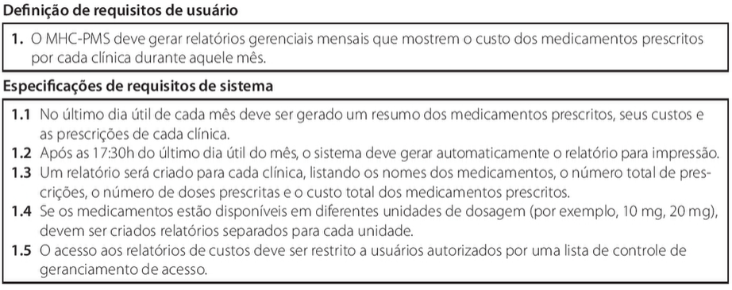

**Figura 1. Requisitos de usuários e de sistema**

SOMMERVILLE fala, que cada usuário tem uma necessidade diferenciada um do outro e com isso cada requisito é montado de forma diferenciada, “desde a gerência sênior da organização, que paga pelo sistema, até os engenheiros responsáveis pelo desenvolvimento do software. A Imagem 2, extraída de meu livro com Gerald Kotonya sobre engenharia de requisitos (Kotonya e Sommerville, 1998), ilustra os possíveis usuários do documento e como eles o utilizam” (SOMMERVILLE, 2007).

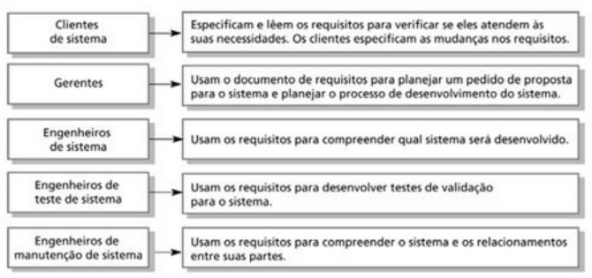

**Figura 2. Usuários de um documento de requisitos**

A ação da modelagem de requisitos resulta em um ou mais dos seguintes tipos de modelos (PRESSMAN, 2011):

* Modelos baseados em cenários de requisitos do ponto de vista de vários “atores” do sistema.
* Modelos de dados que representam o domínio de informações para o problema.
* Modelos orientados a classes que representam classes orientadas a objetos (atributos e operações) e a maneira por meio da qual as classes colaboram para atender aos requisitos do sistema.
* Modelos orientados a fluxos que representam os elementos funcionais do sistema e como eles transformam os dados à medida que percorrem o sistema.
* Modelos comportamentais que representam como o software se comporta em consequência de “eventos” externos.

FOGGET fala que, “documentos são essenciais para diminuir conflitos e retrabalho no desenvolvimento do software”(FOGGET, 2014).

**3. Tipos de documentações**

Os requisitos de sistema de software são, frequentemente, classificados em requisitos funcionais, requisitos não funcionais ou requisitos de domínio (SOMMERVILLE, 2007):

1. Requisitos funcionais. São as declarações de serviços que o sistema deve fornecer, como o sistema deve reagir a entradas específicas e como o sistema deve se comportar em determinadas situações. Em alguns casos, os requisitos funcionais podem também estabelecer explicitamente o que o sistema não deve fazer.
2. Requisitos não funcionais. São restrições sobre os serviços ou as funções oferecidos pelo sistema. Eles incluem restrições de timing, restrições sobre o processo de desenvolvimento de padrões. Os requisitos não funcionais aplicam-se, frequentemente, ao sistema como um todo. Em geral, eles não se aplicam às características ou serviços individuais de sistema.
3. Requisitos de domínio. São requisitos provenientes do domínio da aplicação do sistema e que refletem as características e as restrições desse domínio. Podem ser requisitos funcionais ou não funcionais.

A Imagem 3 apresenta uma classificação de requisitos não funcionais. Você pode observar, no diagrama, que os requisitos não funcionais podem vir de características necessárias do software (requisitos de produto), da organização que desenvolve o software (requisitos organizacionais) ou de fontes externas.

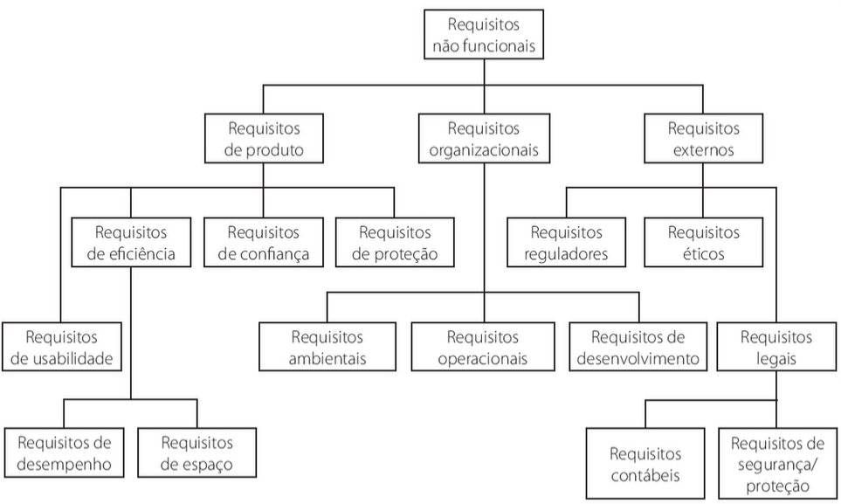

**Figura 3. Tipos de requisitos não funcionais**

A disponibilização da função de qualidade (quality function deployment, QFD) é uma técnica de gestão da qualidade que traduz as necessidades do cliente para requisitos técnicos do software. O QFD “concentra-se em maximizar a satisfação do cliente por meio dos processos de engenharia de software” [Zul92]. Para tanto, enfatiza o entendimento daquilo que é valioso para o cliente e emprega esses valores ao longo do processo de engenharia. O QFD identifica três tipos de necessidades [ZUL92] (PRESSMAN, 2011):

**Requisitos Normais.** Refletem os objetos e metas estabelecidos para um produto ou sistema durante reuniões com o cliente. Se esses requisitos estiverem presentes, o cliente fica satisfeito. Exemplos de requisitos normais poderiam ser tipos de displays gráficos solicitados, funções de sistema específicas e níveis de desempenho definidos.

**Requisitos esperados.** Esses requisitos estão implícitos no produto ou sistema e podem ser tão fundamentais que o cliente não os declara explicitamente. Sua ausência será causa de grande insatisfação. Exemplos de requisitos esperados são: facilidade na interação homem-máquina, confiabilidade e correção operacional global e facilidade na instalação do software.

**Requisitos fascinantes.** Esses recursos vão além da expectativa dos clientes e demonstram ser muito satisfatórios quando presentes. Por exemplo, o software para um novo celular vem com recursos-padrão, mas junto vem um conjunto de capacidades não esperadas (por exemplo, tecla multitoque, correio de voz visual) que deleitam todos os usuários do produto.

A documentação do usuário não é estritamente parte do projeto de interface com o usuário, mas é uma boa prática projetar o apoio da ajuda on-line em conjunto com a documentação em papel. Os manuais de sistemas devem fornecer informações mais detalhadas do que a ajuda on-line e devem ser projetados para serem utilizados por diferentes classes de usuários finais do sistema (SOMMERVILLE, 2003).

A imagem 4, mostra que para satisfazer a essas diferentes classes de usuários e diferentes níveis de especialidade dos usuários, existem, pelo menos, cinco documentos (ou, talvez, capítulos em um único documento), que devem ser entregues com um sistema de software.

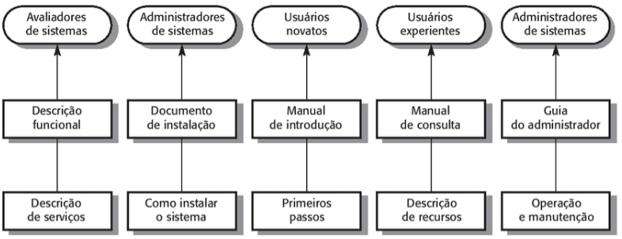

**Figura 4. Tipo de documentos produzidos para dar apoio aos usuários**

Esses documentos são:

1. Uma descrição funcional, que deve descrever, muito brevemente, os serviços que o sistema fornece. Os Usuários devem poder ler esse documento com um manual de introdução e decidir se o sistema é o que eles necessitam.
2. Um documento de instalação, que deve fornecer detalhes sobre como instalar o sistema. Ele deve descrever os discos nos quais o sistema é fornecido, os arquivos nesses discos e a configuração mínima de hardware exigida. Deve trazer instruções de instalação e detalhes de como configurar arquivos dependentes de configuração.
3. Uma manual de introdução, que deve apresentar uma introdução informal sobre o sistema, descrevendo sua utilização ‘normal’. Ele deve descrever como iniciar o uso do sistema e como os usuários finais podem utilizar os recursos comuns do sistema. Deve ser bem ilustrado com exemplos e incluir informações sobre como fazer a recuperação a partir de erros e reiniciar o trabalho.
4. Um manual de consulta, que deve descrever as facilidades do sistema e sua utilização, fornecer uma lista de mensagens de erro e suas causas possíveis e descobrir como fazer a recuperação a partir dos erros detectados.
5. Um guia do administrador pode ser fornecido em alguns tipos de sistemas. Ele deve descrever as mensagens geradas quando o sistema interage com outros sistemas e explicar como reagir a essas mensagens.

Conforme Barnes, documentação de classe deve incluir pelo menos (BARNES, 2004):

* O nome da classe;
* um comentário que descreva o propósito geral e as características da classe;
* um número de versão;
* o nome do autor (ou autores);
* a documentação para cada construtor e cada método.

A documentação de cada construtor ou método deve incluir:

* o nome do método;
* o tipo de retorno;
* o nome e os tipos de parâmetro;
* uma descrição do propósito e da função do método;
* uma descrição de cada parâmetro;
* uma descrição do valor retornado.

(SOMMERVILLE, 2007) apresenta um modelo de elicitação e análise de requisitos, o modelo segue conforme mostra a imagem 5.

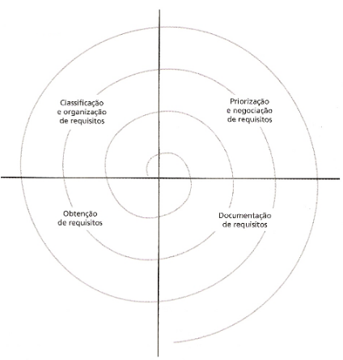

**Figura 5. Modelo de elicitação de requisitos**

As atividades do modelo proposto são:

1. Obtenção dos requisitos: processo de interação com os stakeholders para a coleta de requisitos.
2. Classificação e obtenção de requisitos: coleta de requisitos não estruturados, agrupando-os e organizando de forma coerente.
3. Priorização e negociação de requisitos: processo de busca de conflitos de requisitos.
4. Documento de requisitos: processo em que os requisitos são documentados.

**4. Ferramentas de documentação**

Richard fala que a UML é uma linguagem de modelagem para documentar e visualizar os artefatos que especificamos e construímos na análise e desenho de um sistema. Este apêndice propicia um amplo entendimento acerca do que é, e do que não é, a UML (RICHARD, 2001).

A UML é uma linguagem que unifica as melhores práticas de engenharia para fins de modelagem de sistemas(RICHARD, 2001).

* É uma linguagem para capturar conhecimento (semântica parcial) e para expressar esse conhecimento (sintaxe).
* Seu propósito é a modelagem de sistemas.
* Ela é utilizada para documentar de maneira visual aqueles modelos.
* Ela é um conjunto de melhores práticas.
* Ela é utilizada para produzir um conjunto de artefatos que podem ser postos no mercado.
* Ela tem suporte de alcance mundial.

Um workbench CASE é um conjunto de ferramentas que são utilizadas em determinada fase do processo de software, como a fase de projeto, implementação ou teste. A vantagem de agrupar as ferramentas CASE em uma workbench é que as ferramentas podem trabalhar em conjunto, para oferecer um apoio mais abrangente. Serviços comuns podem ser implementados e solicitados por todas as outras ferramentas, As ferramentas de workbench podem ser integradas por meio de arquivos compartilhados, de um repositório compartilhado ou de estruturas de dados compartilhadas (SOMMERVILLE, 2003).

A imagem 6 mostra um diagrama de sequência com objetos ao longo do topo do diagrama. As operações estão indicadas por setas rotuladas e a sequência das operações é descendente. Nesse cenário, o usuário da biblioteca acessa o catálogo para verificar se o item solicitado está disponível eletronicamente e, caso esteja, pede a liberação eletrônica deste item. Por razões de direito de propriedade, essa operação precisa ser licenciada, de modo que exista uma transação entre o item e o usuário, em que a licença é aceita. O item a ser liberado é remetido para um objeto servidor de rede, para que os dados sejam compactados, antes de serem remetidos para o usuário da biblioteca.

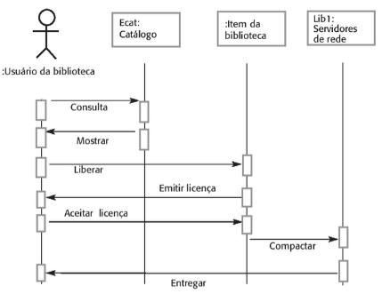

**Figura 6. Liberação eletrônica de itens**

No exemplo abaixo, temos o diagrama de contexto apresentado pelo Vasques que representa o ambiente no qual o software está inserido e seus principais fluxos de dados, sem abordar o seu processamento interno. Uma vez que se obteve consenso entre as partes interessadas sobre o contexto representado pelo diagrama, ao longo do trabalho de requisitos no projeto é pouco provável que se necessite atualizá-lo (VASQUES, 2016).

O objetivo é que, a partir do diagrama de contexto, possam ser mais facilmente identificadas as partes interessadas para elicitar requisitos e validar os resultados de sua análise, delimitando o escopo com base no trâmite de informações entre o ambiente interno do sistema e externo dos usuários

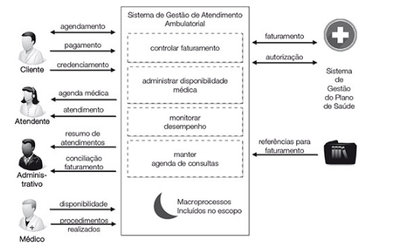

**Figura 7. Um diagrama de contexto estilizado e com menos ênfase nos fluxos de dados específicos com o objetivo de ilustrar os macroprocessos incluídos no escopo.**

Outra ferramenta que temos é o caso de uso conforme apresentado na imagem 8, um cenário é uma pequena história que delineia uma sequência esperada de solicitações e respostas entre um usuário (usuários) e o sistema. Ele é utilizado para comunicar como um usuário específico emprega o sistema para atingir um objetivo proveitoso. Escrever um cenário é um simples jogo de “o que acontece a seguir”. A maioria dos cenários é simples; há apenas uma sequência lógica de operações a partir do estado inicial. Outros cenários são mais complicados, com múltiplos casos de exceção (coisas indo mal) ou diferentes caminhos de interações (opções) (RICHARD, 2001).

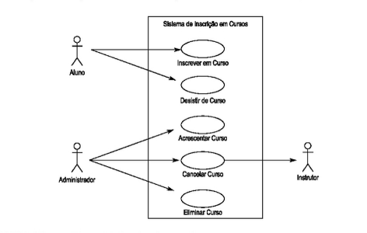

**Figura 8. Diagrama simples de caso de uso**

Paul e Harvei, fala que o java fornece uma documentação de comentários chamado javadoc, eles são delimitados por //** e */. O compilador ignora todo o texto entre os delimitadores. Os comentários no estilo javadoc permitem-lhe incorporar a documentação do programa diretamente aos seus programas. Esses comentários são o formato de documentação Java preferido na indústria. O programa utilitário javadoc (parte do JDK) lê comentários javadoc e os usa para preparar a documentação do programa no formato HTML (PAUL DEITEL, HARVEY DEITEL, 2017).

“Um ponto forte do JavaDoc é o uso de tags especiais a fim de qualificar melhor a informação contida nos comentários. Com as tags podemos especificar, por exemplo, o autor, a versão, links, data, exceções lançadas, lista de argumentos de um método e tipo de retorno de um método. Essas tags são inseridas dentro do bloco de comentários, antecipadas pelo caractere @ (arroba), e após o nome da própria tag” (DEVMEDIA):

| tag |  |
| --- | --- |
| @author | Especifica o autor da classe ou do método em questão. |
| @deprecated | Identifica classes ou métodos obsoletos. É interessante informar nessa tag, quais métodos ou classes podem ser usadas como alternativa ao método obsoleto. |
| @link | Possibilita a definição de um link para um outro documento local ou remoto através de um URL. |
| @param | Mostra um parâmetro que será passado a um método. |
| @return | Mostra qual o tipo de retorno de um método. |
| @see | Possibilita a definição de referências de classes ou métodos, que podem ser consultadas para melhor compreender a ideia daquilo que está sendo comentado. |
| @since | Indica desde quando uma classe ou métodos foi adicionado na aplicação. |
| @throws | Indica os tipos de exceções que podem ser lançadas por um método. |
| @version | Informa a versão da classe. |

**Tabela 1. Tags Disponíveis pelo JavaDoc**

**5. Métodos Ágeis para documentação**

Conforme Foggeti (2014) fala, a ferramenta Kanban começou a ser usada com o surgimento dos métodos ágeis. “São utilizados quadros visuais, nos quais os desenvolvedores marcam com cartões físicos as funcionalidades ainda não iniciadas, as que estão em desenvolvimento e as prontas” (FOGGETI, 2014).

Ele fala também que a engenharia de requisitos na metodologia ágil como a fase burocrática que torna os projetos menos ágeis. “Contudo, a falta de documentação é um dos maiores problemas da metodologia”.

Existem dois pressupostos básicos para a utilização do Kanban:

1. O trabalho deve poder ser dividido em versões que tenham conteúdo para o cliente e podem ser produzidas e gerenciadas de maneira independente.
2. Essas versões podem ser desenvolvidas em fluxo contínuo.

Assim Foggeti, diz que devemos considerar o seguinte antes de adotar o Kanban (FOGGET, 2014):

* Instalações físicas: Visibilidade é essencial. No espaço do grupo de trabalho deve haver um quadro ou uma parede onde possa ser desenhado o mapa do projeto.
* Volume de trabalho - se o volume de itens de trabalho for muito grande e mudar em questão de minutos, o uso do quadro pode não ser tão útil, pois se perderá muito tempo para atualizá-lo.
* Modelo colaborativo - as pessoas precisam estar motivadas a trabalhar colaborativamente em times.
* Foco em times - Os processos devem ser desenhados pelo próprio time.

Foggeti diz que a falta de documentação é notada somente quando há rotatividade de profissionais na equipe e por isso a documentação histórica é necessária.

A imagem 9 mostra um modelo simples do Kanban. Nesta representação, fica fácil identificar o limite de cartões estabelecidos para cada fase. Este limite está representado pelos números em vermelho no cabeçalho. Os cartões ilustrados pelos retângulos representam uma breve história dos usuários, ou seja, as demandas. As imagens com formato de rosto representam os responsáveis pelos trabalhos em andamento. Portanto, este exemplo aplica as três etapas cruciais para obter os benefícios alcançados com o sistema Kanban.

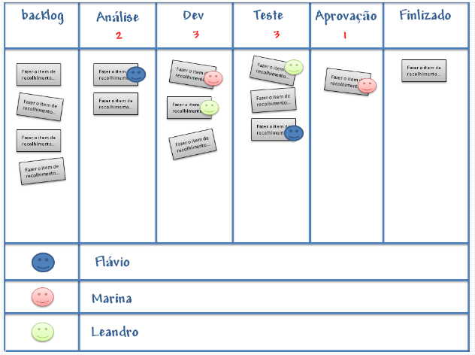

**Figura 9. Modelo simples de sinalizador visual Kanban**

Conforme palavras de FOGGET existe a metodologia FDD que foi criada em 1999 por Jeff de Luca, Peter Coad e Stephen Palmer,durante um desenvolvimento de projeto em Cingapura. Foi definido um processo ágil com as características:

* Iteração;
* qualidade;
* resultados tangíveis e frequentes;
* possui relatórios de progresso;
* Apreciado por clientes, gerentes e desenvolvedores.

**6. Ferramentas mais utilizadas**

O Bizagi é um importante software para mapeamento de processos e também para automação destes. Permite ao usuário mapear, documentar e também compartilhar seus processos através de desenhos facilmente interpretados. Segue exemplo:

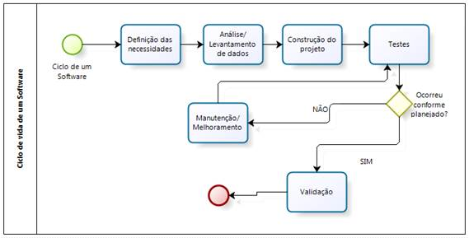

**Figura 10. Fluxograma com o ciclo de vida de um software**

O redmine é possível dar suporte a vários projetos simultaneamente, ter um maior controle de acesso, configuração de controle por problemas, assim como receber notificações por e-mail. Os módulos do Redmine são:

* **Visão geral:** Este módulo apresenta uma visão geral do projeto, contando com um campo que pode ser editado informando para que serve o projeto. Exibe também um resumo das tarefas e quem são os membros participantes;
* **Atividades:** Relata quais as últimas atividades feitas no projeto; sendo assim, os envolvidos podem acompanhar cada alteração realizada;
* **Planejamento:** Módulo para controle dos sprints, ou seja, as versões dos softwares. Nele, há uma linha informando o percentual de conclusão da versão. Nesta aba, há a possibilidade de inclusão da quantidade de dias remanescentes para a conclusão do projeto, ou até de tarefas relacionadas a ele. É possível atribuir um repositório para cada projeto, já que os mesmo são separados em árvores de diretórios;
* **Tarefa:** Listagens de tarefas cadastradas. O módulo de planejamento exibirá informações sobre tarefas associadas à determinada versão;
* **Nova tarefa:** Essa subdivisão de tarefa foi desenvolvida justamente pensando na agilidade do processo. Ao ser cadastrada em uma nova tarefa, automaticamente ela irá para o módulo de Tarefa. O tipo de tarefa a ser criada é divido entre Defeito, Funcionalidade, Suporte e Administrativa;
* **Gantt:** O diagrama de Gantt é um recurso gráfico utilizado para visualizar a passagem de tempos ao longo das etapas de um projeto;
* **Calendário:** Exibição das datas das versões, assim como cronograma para seu término;
* **Notícias:** As notícias adicionadas podem ser acompanhadas via RsS;
* **Documentos:** O cadastro de documentos pode ser necessário se, por exemplo, tratar-se de um software com um termo de criação mais formal. Há ainda a opção neste módulo para a inclusão do manual do usuário do software, na entrega final;
* **Wiki:** Pode-se inserir páginas relativas a requisitos, mudanças, entre outros aspectos do software. Formulários podem ser criados dentro da própria aplicação, não necessitando de documentos paralelos para tal finalidade;
* **Arquivos:** Pode-se inserir qualquer tipo de arquivo desejado, que estará disponível sempre que necessário;
* **Configurações:** Configurações básicas do projeto como título, descrição, módulos a serem utilizados, pessoas envolvidas, entre outras.

**7. Conclusão**

Nesta pesquisa conclui-se a necessidade que tem em documentar os projetos desenvolvidos, pois caso haja necessidade de efetuar manutenções ou novas implementações, será possível outros programadores, que ficaram fora destes projetos, analisar o código com cautela, observando frequentemente as documentações, sem risco de efetuar algo errado, colocando código fora do padrão no ato das manutenções, ou no momento de desenvolver novas funcionalidades.

A documentação apresentada neste contexto, conforme os autores dizem, são registros levantados pelos analistas de sistema, que buscam diretamente com os usuários do sistema, o que especificamente eles precisam neste novo software, que atenda as expectativas no momento da utilização.

No artigo também apresenta, as ferramentas utilizadas para documentação, como exemplo, o diagrama de sequência, que conseguimos ver passo a passo do que o usuário faz, no seu hábito de trabalho, diagrama de contexto, que fala o que irá ter no sistema como um todo, o diagrama caso de uso, o que cada setor faz pelo usuário de cada setor, aqui mostra também a documentação JavaDoc, que é utilizada frequentemente em sistemas JAVA.

Percebe-se que a Metodologia Ágil também é importantíssima para registro de desenvolvimento, e ajuda muito em visualizar os itens mais críticos e pouco críticos no momento da implementação dos softwares, por exemplo, o kanban, quem costuma alimentar esta ferramenta, é o analista de sistemas, que levanta todos os requisitos, e coloca em uma coluna para fazer, então é preparada uma reunião e nesta conversa é para saber quem irá ficar responsável por cada tarefa, e depois deste momento, começa as implementações dos programadores, e assim que vai finalizando cada atividade, coloca como finalizado, e todos os envolvidos consegue ver que o desenvolvimento por respectivo programador foi finalizado, e ele já irá começar a outra atividade que está no cronograma do mesmo, trabalhando desta forma percebe-se a agilidade da utilização deste método.

Atualmente conforme mostrado no artigo, foi demonstrado as Ferramentas mais utilizadas para documentações, uma delas é o Bizagi que mapeia os processos de todo o sistema, por representação de um desenho facilmente interpretado.

O Redmine é outra ferramenta que contribui principalmente na metodologia ágil de trabalho, o desenvolvedor vai utilizando e registrando todos os passos executados no desenvolvimento, e assim que vai finalizando cada tarefa vai colocando como finalizado, e o gerenciamento dele é excelente, pois vai mostrando os gráficos de como está o trabalho de cada usuário, é uma ferramenta muito interessante também.

###### **REFERÊNCIAS**

SOMMERVILLE, I. **Engenharia de Software**. São Paulo, SP, Brasil, 2007.

PEFLEEGER, S. L. **Engenharia de Software Teoria e Prática**. São Paulo, SP, Brasil, 2004.

VAZQUEZ, C. E.; GUILHERME, S. S. **Engenharia de Requisitos**. Rio de Janeiro, RJ, Brasil, 2016.

RICHARD, L. **Guia Prático de Desenvolvimento Orientado a Objeto**. São Paulo, SP, Brasil, 2001.

FOGGETI, C. **Gestão ágil de projetos**. São Paulo, SP, Brasil, 2014.

DEITEL, P.; DEITEL, H. **Java: como programar**. São Paulo, SP, Brasil, 2017.

BARNES, D. J.; KOLLING, M. **Programação Orientada a objetos com java - uma introdução prática usando BLUEJ.** São Paulo, SP, Brasil, 2004.

DEVMEDIA. JavaDoc - **Implementando documentação através do Netbeans**: Disponível em: <https://www.devmedia.com.br/javadoc-implementando-documentacao-atraves-do-netbeans/2495>. Acesso em: Outubro. 2018.

DEVMEDIA. **Kanban: o ágil adaptativo** - Revista Engenharia de Software Magazine 45: Disponível em:<https://www.devmedia.com.br/kanban-o-agil-adaptativo-revista-engenharia-de-software-magazine-45/23560>. Acesso em: Outubro. 2018.

DEVMEDIA. **Entendendo os requisitos de software** - Revista .Net Magazine 97: Disponível em:<https://www.devmedia.com.br/entendendo-os-requisitos-de-software-revista-net-magazine-97/24715>. Acesso em: Outubro. 2018.

DEVMEDIA. **Ferramenta CASE: Conhecendo algumas boas opções:** Disponível em:<https://www.devmedia.com.br/ferramentas-case-conhecendo-algumas-boas-opcoes/32034>. Acesso em: Outubro. 2018.

# **O USO DE DISPOSITIVO DE INTELIGÊNCIA ARTIFICIAL INTEGRADO A ÓCULOS NA APRIMORAÇÃO DA TAXA DE SUCESSO EM CIRURGIAS DE ALTO RISCO**

*THE USE OF AN ARTIFICIAL INTELLIGENCE DEVICE INTEGRATED IN GLASSES TO IMPROVE THE SUCCESS RATE IN HIGH-RISK SURGERIES*

*EL USO DE UN DISPOSITIVO DE INTELIGENCIA ARTIFICIAL INTEGRADO EN GAFAS PARA MEJORAR LA TASA DE ÉXITO EN CIRUGÍAS DE ALTO RIESGO*

Uriel Vitor Barbosa de Souza[5]

Jair Costa da Silva Martins[6]

Luis Guilherme Amorim Déssia[7]

**Resumo:** Neste estudo, será investigado a integração de Inteligência Artificial (IA) em óculos inteligentes para aprimorar a precisão e a eficiência de cirurgias de alto risco. A prática médica, apesar dos avanços, ainda enfrenta desafios nessas cirurgias, que demandam precisão extrema e tomada de decisões rápidas. A IA emergiu como uma ferramenta crucial na medicina, oferecendo oportunidades para melhorar procedimentos cirúrgicos. A pesquisa adotará uma abordagem primária, onde serão desenvolvidos óculos inteligentes integrados com tecnologia de I.A., específicos para auxiliar em procedimentos cirúrgicos de alto risco, utilizando métodos experimentais e de levantamento. O público-alvo incluirá cirurgiões especializados e pacientes voluntários em simulações cirúrgicas controladas, nas quais serão analisadas métricas de tempo e eficácia baseadas em técnicas estatísticas de comparação, além de entrevistas e questionários a esse público, a fim de coletar os feedbacks e avaliar o desempenho e a eficácia desses óculos inteligentes. Toda a pesquisa será realizada seguindo os procedimentos éticos com base no Comitê de Ética em Pesquisa, visando uma adoção responsável e benéfica para todas as partes envolvidas, incluindo pacientes, profissionais de saúde e a sociedade.

**Palavras-chave:** tecnologia médica; inovação cirúrgica; cirurgia avançada; desempenho cirúrgico; integração tecnológica.

**Abstract:** This study will investigate the integration of Artificial Intelligence (AI) in smart glasses to improve the accuracy and efficiency of high-risk surgeries.

Despite advances in medical practice, these surgeries still face challenges, which require extreme precision and rapid decision-making. AI has emerged as a crucial tool in medicine, offering opportunities to improve surgical procedures. The research will adopt a primary approach, where smart glasses integrated with AI technology will be developed specifically to assist in high-risk surgical procedures, using experimental and survey methods. The target audience will include specialized surgeons and volunteer patients in controlled surgical simulations, in which time and effectiveness metrics will be analyzed based on statistical comparison techniques, in addition to interviews and questionnaires with this audience, in order to collect feedback and evaluate the performance and effectiveness of these smart glasses. All research will be conducted following ethical procedures based on the Research Ethics Committee, aiming at a responsible and beneficial adoption for all parties involved, including patients, healthcare professionals and society.

**Keywords:** medical technology; surgical innovation; advanced surgery; surgical performance; technological integration.

**Resumen:** En este estudio, se investigará la integración de Inteligencia Artificial (IA) en gafas inteligentes para mejorar la precisión y la eficiencia de las cirugías de alto riesgo. La práctica médica, a pesar de los avances, aún enfrenta desafíos en estas cirugías, que exigen extrema precisión y rápida toma de decisiones. La IA ha surgido como una herramienta crucial en la medicina, ofreciendo oportunidades para mejorar los procedimientos quirúrgicos. La investigación adoptará un enfoque primario, donde se desarrollarán gafas inteligentes integradas con tecnología de IA, específicamente para ayudar en procedimientos quirúrgicos de alto riesgo, utilizando métodos experimentales y de encuesta. El público objetivo incluirá cirujanos especializados y pacientes voluntarios en simulaciones quirúrgicas controladas, en las que se analizarán métricas de tiempo y efectividad con base en técnicas de comparación estadística, además de entrevistas y cuestionarios con este público, con el fin de recoger retroalimentación y evaluar el desempeño y efectividad de estas gafas inteligentes. Toda investigación se llevará a cabo siguiendo procedimientos éticos basados ​​en el Comité de Ética en Investigación, buscando una adopción responsable y beneficiosa para todas las partes involucradas, incluidos pacientes, profesionales de la salud y la sociedad.

**Palabras clave:** Tecnología Médica; Innovación Quirúrgica; Cirugía Avanzada; Actuación Quirúrgica; Integración Tecnológica.

## **INTRODUÇÃO:**

A prática médica avançou consideravelmente ao longo dos anos, aprimorando técnicas cirúrgicas e adotando tecnologias inovadoras para melhorar os resultados (Pazin-Filho, 2005). No entanto, mesmo com os progressos, cirurgias de alto risco ainda apresentam desafios significativos, como o óbito de pacientes durante cirurgias, onde, nesse caso, passa a ser entendido como uma falha médica. Essas cirurgias, frequentemente envolvendo procedimentos complexos e delicados, demandam precisão extrema e tomada de decisões rápidas por parte dos cirurgiões para garantir o melhor desfecho possível para o

paciente.

A Inteligência Artificial (IA) emergiu como uma ferramenta crucial em diversas áreas, incluindo a medicina. Segundo Silva e Mairink (2019), a IA refere-se à capacidade das máquinas de aprender, raciocinar e executar tarefas de maneira autônoma, simulando a inteligência humana. Na área médica, a IA tem sido aplicada em várias frentes, desde diagnósticos mais precisos até o desenvolvimento de tratamentos personalizados.

A integração da IA com procedimentos cirúrgicos oferece um potencial revolucionário ao possibilitar a análise de grandes conjuntos de dados, oferecer *insights* em tempo real e aprimorar a tomada de decisões (Dantas; Nogaroli, 2020). Com algoritmos avançados e aprendizado de máquina, a IA pode auxiliar os cirurgiões na identificação de padrões, previsão de complicações e fornecimento de orientações valiosas durante o procedimento.

A evolução das tecnologias na medicina tem sido uma busca incessante por melhorias e inovações que promovem não apenas os resultados clínicos, mas também a experiência do paciente e a eficiência dos profissionais de saúde. Contudo, o desenvolvimento e a integração dessas tecnologias não ocorrem sem desafios significativos, especialmente quando se considera as ações realizadas com inteligência artificial e a questão da responsabilidade por essas ações (Lucas; Santos, 2021). É fundamental avaliar não apenas o potencial dessas inovações, mas também suas limitações e implicações éticas para uma implementação responsável e benéfica para todos os envolvidos.

Nesse contexto, a introdução de um dispositivo de IA integrado a óculos utilizados por cirurgiões representa um avanço significativo (Santana, et al, 2020). Esses óculos inteligentes, equipados com tecnologia de IA, oferecem uma visualização aprimorada, acesso instantâneo a informações cruciais e assistência em tempo real durante a cirurgia. O emprego de óculos inteligentes revolucionou a perspectiva visual dos cirurgiões, aprimorando consideravelmente a precisão dos procedimentos e evidenciando melhorias substanciais no desempenho, além disso, observou-se uma redução no tempo das cirurgias, mantendo a eficácia dos procedimentos.

Ao explorar essa integração, um dispositivo de I.A. integrado a óculos utilizados por cirurgiões, pode auxiliar no aumento da taxa de sucesso de cirurgias de alto risco? Este estudo busca estudar benefícios significativos da inteligência para a área da cirurgia, estendendo a área da saúde em geral, ao utilizar sua capacidade de processar e interpretar grandes volumes de dados e auxiliar nas tomadas de decisões.

## **MÉTODOS E PROCEDIMENTOS**

* 1. **Tipo de Pesquisa:**

A pesquisa é do tipo primária, de natureza explicativa, envolvendo métodos de pesquisa experimentais e de levantamento.

* 1. **Público-Alvo:**
     + Cirurgiões Especializados: Participantes das simulações cirúrgicas para avaliar a eficácia dos óculos inteligentes.
     + Pacientes Voluntários: Envolvidos nas simulações, consentindo com a utilização dos óculos durante os procedimentos simulados.
  2. **Desenvolvimento de um Produto:**

O projeto consiste na criação de óculos inteligentes integrados com tecnologia de Inteligência Artificial (IA), específicos para auxiliar em procedimentos cirúrgicos de alto risco. Isso incluirá pesquisa, design detalhado e especificações para garantir a integração eficaz da IA. Em seguida, será realizada a implementação do software de IA e do hardware nos óculos. O processo passará por iterações para garantir usabilidade, precisão e eficácia, com base no feedback dos profissionais de saúde e simulações controladas.

* 1. **Detalhamento do Experimento:**

O detalhamento do experimento envolve a condução de simulações cirúrgicas controladas, replicando procedimentos de alto risco. Durante essas simulações, os óculos inteligentes com tecnologia de Inteligência Artificial (IA) serão utilizados pelos cirurgiões. Serão registradas métricas como tempo de procedimento, precisão das decisões e feedback dos participantes para avaliar o desempenho e a eficácia desses óculos inteligentes.

* 1. **Instrumentos de Medida:**

Os instrumentos de medida utilizados no estudo compreendem questionários estruturados e roteiros de entrevistas. Estes serão aplicados tanto aos cirurgiões especializados quanto aos pacientes voluntários envolvidos nas simulações cirúrgicas. Os questionários serão elaborados para capturar opiniões, percepções e experiências dos participantes em relação ao uso dos óculos inteligentes durante os procedimentos. Já os roteiros de entrevistas permitirão uma abordagem mais detalhada e abrangente para coletar informações, possibilitando insights mais profundos sobre a utilidade, eficácia e possíveis melhorias dos óculos inteligentes na prática cirúrgica de alto risco.

* 1. **Coleta dos Dados e Procedimentos Éticos:**

A coleta dos dados será realizada por meio de simulações cirúrgicas controladas, registrando métricas como tempo de procedimento, precisão das decisões e feedback dos participantes. Procedimentos éticos incluirão a obtenção do consentimento informado dos participantes, seguindo as diretrizes do Comitê de Ética em Pesquisa e garantindo a confidencialidade e privacidade dos dados coletados durante o estudo.

* 1. **Análise dos Dados:**

A análise dos dados coletados será realizada utilizando métodos estatísticos para comparar as métricas obtidas nos procedimentos com e sem a utilização dos óculos inteligentes. Serão empregadas técnicas estatísticas adequadas para examinar o tempo de procedimento, a precisão das decisões e o feedback dos participantes. Essa análise estatística permitirá identificar possíveis diferenças significativas entre os dois cenários, oferecendo insights valiosos sobre o impacto dos óculos inteligentes na eficiência e precisão dos procedimentos cirúrgicos de alto risco.

* 1. **Recursos:**

Equipamentos de Simulação: Estimativa de custo entre R$ 25.000 a R$ 250.000, dependendo da complexidade e quantidade de equipamentos necessários para realizar simulações cirúrgicas realistas e precisas. Desenvolvimento dos Óculos Inteligentes: Estimativa média de custo aproximadamente entre R$ 50.000 a R$ 300.000. Esse intervalo considera os custos relacionados à pesquisa, design, desenvolvimento de software, hardware, prototipagem e testes necessários para criar os óculos inteligentes com tecnologia de Inteligência Artificial.

Custos Operacionais: Estimativa variável entre alguns milhares a dezenas de milhares de reais, abrangendo despesas para os experimentos, análises de dados, pagamento de pessoal, entre outros custos operacionais relacionados ao desenvolvimento e realização das simulações cirúrgicas.

**REFERÊNCIAS:**

DANTAS, E.; NOGAROLI, R. Consentimento informado do paciente frente às novas tecnologias da saúde: telemedicina, cirurgia robótica e inteligência artificial.

ANADEM: Revista de Direito Médico e da Saúde, n. 21, p. 13-57, 29 jul. 2020. Disponível em: https://anadem.org.br/wp-content/uploads/2023/02/Revista-de- Direito-Medico-e-da-Saude-21_web_simples.pdf#page=13. Acesso em: 21 nov. 2023.

LUCAS, L. B.; SANTOS, D. O. DOS. Considerações sobre os desafios jurídicos do uso da inteligência artificial na medicina. PERIÓDICOS UFV: Revista de Direito Viçosa, v. 13, n. 01, p. 1-25, maio 2021. Disponível em:

https://periodicos.ufv.br/revistadir/article/view/12292/6659. Acesso em: 21 nov. 2023.

SANTANA, J. R.; SOUSA, J. O.; COUTO, L. V. G.; SILVA, S. B. F.; NASCIMENTO,

E. G. C.; FERNANDES, T. A. A. de M. O uso da realidade aumentada na educação médico-cirúrgica / The use of augmented reality in medical-surgical education. Brazilian Journal of Development, [S. l.], v. 6, n. 6, p. 35497–35511, 2020. DOI: 10.34117/bjdv6n6-185. Disponível em: https://ojs.brazilianjournals.com.br/ojs/index.php/BRJD/article/view/11323. Acesso em: 21 nov. 2023.

SILVA, J. A. S. DA; MAIRINK, C. H. P. Inteligência artificial. LIBERTAS: Revista de Ciências Sociais Aplicadas, v. 9, n. 2, p. 64-85, 13 dez. 2019. Disponível em:

[<http://famigvirtual.com.br/famig-libertas/index.php/libertas/article/view/247](http://famigvirtual.com.br/famig-libertas/index.php/libertas/article/view/247)>. Acesso em: 21 nov. 2023.

PAZIN-FILHO, A. Morte: considerações para a prática médica. Medicina (Ribeirão Preto), [S. l.], v. 38, n. 1, p. 20-25, 2005. DOI: 10.11606/issn.2176-7262.v38i1p20-

25. Disponível em: https://[www.revistas.usp.br/rmrp/article/view/419.](http://www.revistas.usp.br/rmrp/article/view/419) Acesso em: 21 nov. 2023.

**BANCO DE DADOS SEGURO: COMO ESTRUTURAR E PROTEGER SUAS INFORMAÇÕES**

*SECURE DATABASE: HOW TO STRUCTURE AND PROTECT YOUR INFORMATION*

*BASE DE DATOS SEGURA: CÓMO ESTRUCTURAR Y PROTEGER SU INFORMACIÓN*

André Dias Martins**[8]**

Fernanda Reis Veregue[9]

**Resumo.** A informação é um dos bens mais preciosos da humanidade desde seus primórdios. No entanto, com a competitividade do mercado e os mais variados produtos e serviços, a informação se tornou chave para a prosperidade de todas as companhias, mas que para saber utilizá-la corretamente, precisa de uma ferramenta fundamental que são os bancos de dados, que gerenciam e guardam as preciosas informações das companhias, que por sua vez investem cada vez mais em segurança para que não tenham seus segredos revelados, desta forma o artigo trata sobre a medidas e precauções tomadas para a segurança dos banco de dados.

**Palavras-chave:** Informação. Banco de dados. Segurança.

**Abstract.** Information is one of the most precious possessions of mankind since its inception. However, with the competitiveness of the market and the most varied products and services, information has become key to the prosperity of all companies, but that to know it use correctly, needs a fundamental tool that are the databases, Who manage and store the precious information of the companies, who in turn invest more and more in security so that they do not have their secrets revealed, in this way the article deals with the measures and precautions taken for the security of the database.

**Keywords:** Information. Database. Security.

**Resumen:** La información ha sido uno de los bienes más preciados de la humanidad desde sus inicios. Sin embargo, con la competitividad del mercado y los más variados productos y servicios, la información se ha convertido en clave para la prosperidad de todas las empresas, pero para saber utilizarla correctamente se necesita una herramienta fundamental, que es la base de datos, la cual administra y almacena la preciada información de las empresas, que a su vez invierten cada vez más en seguridad para que sus secretos no sean revelados, por lo que el artículo trata sobre las medidas y precauciones que se toman para la seguridad de las bases de datos.

**Palabras clave:** Información. Base de datos. Seguridad.

**1 - Introdução**

O artigo refere-se à segurança dos bancos de dados, com os tópicos de banco de dados e suas variações em sistema de gerenciamento, métodos de segurança atual e soluções de problemas mais comuns de segurança. Mas primeiramente iremos conceituar o que é um banco de dados e para que ele serve.

Um banco de dados (ou em inglês: database) é uma entidade composta de uma coleção de tabelas que armazena um conjunto específico de dados estruturados e com a menor redundância possível. Pois antigamente as empresas utilizavam arquivos físicos para armazenar suas informações, algo muito custos e falho, mas com o surgimento dos computadores e suas constantes evoluções com as mais diversas aplicabilidades, possibilitou o armazenamento desses dados em uma forma digital, dando assim a evolução os bancos de dados ao longo do tempo, para o que conhecemos atualmente, o qual se tornou o coração dos diversos sistemas de informação (DEVELOPER NETWORK, 2016).

Um banco de dados permite a consulta, incluir ou até mesmo editar os dados disponíveis ao usuário, dependendo do nível de acesso que ele possui, mantendo um registro das atividades realizadas. Isso se tornou muito útil, pois os dados informáticos são cada vez mais numerosos. Um banco de dados pode ser local, utilizado por um usuário em sua máquina local, ou remoto, utilizado por vários usuários através de internet, intranet ou extranet, a qual possui um servidor que compartilha os dados com os demais. Uma das vantagens mais essenciais da utilização dos bancos de dados é a possibilidade de poder ser acessado por vários usuários simultaneamente.

Os sistemas de gerenciamento de banco de dados (conhecidos como SGBDs), são responsáveis pela manipulação dos dados no banco e a interação dos usuários com os dados, atualmente existe vários tipos de SGBDs: Oracle, SQL Server, DB2, PostgreSQL, MySQL, o próprio Access ou Paradox, entre outros (REZENDE, 2016).

Os dados nada mais são que fatos brutos, em sua forma primária. E muitas vezes o um dado sozinho ou fragmentado pode não fazer nenhum sentido, mas depois de sua inserção e manipulação em um banco de dados, torna-se uma informação que consiste no agrupamento dos dados coletado e organizada para fazer sentido, gerando o conhecimento, o é um dos maiores bens de uma empresa ou organização (FURTADO, 2016).

Os dados são tão valiosos quanto a nossa capacidade de acessar e extrair o significado dele, e não podemos extrair o significado se eles não tem organização, armazenamento, e não podemos analisá-lo de forma eficaz.

**Metodologia**

O presente artigo caracteriza-se como uma pesquisa bibliográfica sobre a segurança dos bancos de dados, por meio do estudo e análise de material relacionado e experiências encontradas no meio digital e literal.

As informações levantadas durante a pesquisa vão ser detalhadas em tópicos nos quais, apresentaram necessidade da segurança, maneiras de deixar seu banco de dados seguro, e vantagens de um banco de dados seguro.

A pesquisa se dará através da informação sobre os métodos de segurança nos banco de dados.

## **Instrumentos e materiais de pesquisa:**

Utilizamos os seguintes materiais e instrumentos para coleta de dados:

a) Sites: Ferramenta utilizada na busca de informações e experiências de diversas formas, auxiliando no esclarecimento de dúvidas.

b) Artigos: Auxilado na pesquisa e contribuindo na base legal das informações.

**Tipos de bancos de dados**

Existe vários gerenciadores de banco de dados alguns dos mais conhecidos são: Oracle, Microsoft Access, IBM DB2, Microsoft SQL Server, MySQL, SQL Lite, Paradox, Access e dBASE, entro outros mais, o banco de dados pode ser pequeno a ponto de ser instalado e gerenciados em um computador comum (Desktop) que pode ser utilizados por Microempresas que gerencia poucas tabelas e funções, mas já outros podem ser tão grandes a ponto de serem armazenados em servidores de rede, onde gerencia milhares de tabelas e funções complexas, estes por sua vez são utilizados por: países, estados, grande empresa e entre outros que precisam armazenar muita informação.

## **A necessidade de um banco de dados seguro**

Tratando de banco de dados, muitas companhias recorrem a certos formulários que não condizem com a forma correta sobre a segurança de seus dados, o problema é que em muitas das vezes a empresas preza a desempenho do banco de dados, deixado de lado as prioridade sobre a segurança, embora o ideal a se fazer é sempre tentar manter equilíbrio entre desempenho e segurança, mas isso nem sempre é aplicado na prática (CHICKOWSKI, 2016).

Os DBAs (administrador de banco de dados) e desenvolvedores de aplicativos simplesmente não disponham de tempo ou não querem tratar da segurança, deixando-a de lado, porque isso aumenta o custo do desenvolvimento de produtos, pois eles são cobrados para adicionar mais aplicações e funcionalidades, que por sua vez aumentará o volume de dados a ser processado, com isso um aumento circunstancial nos ciclos de testes. Assim o programador ou desenvolvedor precisa fazer ciclos extras para amarrar e adicionar camadas de segurança em volta das aplicações, caso contrário alguns hackers e vírus podem tirar proveito dessas brechas que são deixadas, por conta de uma falta de prioridades dos departamentos de TI. Através das brechas são acessados dados que não deveriam ser acessados, atacando o SQL e tirando proveito da vulnerabilidade encontrada nos links de aplicativos do banco de dados e liberando problemas para o sistema, levando assim, acessar dados estratégicos restritos da empresa ou organização (CHICKOWSKI, 2016).

Para Elmasri e Navathe (2011), a segurança de banco de dados é implementada para resolver as seguintes questões:

* Questões legais e éticas relacionadas ao direito de acessar determinadas informações;
* Questões políticas em nível governamental, institucional ou corporativo relativas a informações que devem ter sua confidencialidade mantida.
* Questões de sistema, envolvidos com níveis de sistema, como a definição da forma de tratamento da segurança, se esta será tratada no nível de hardware, no nível de sistema operacional ou no nível de SGBD.
* A necessidade de identificar níveis de segurança para classificação dos dados.

**Maneiras de deixa seu banco de dados seguro:**

A maneira de conseguir proteger o banco de dados é priorizar a segurança de dados críticos como primeira preocupação. Definindo três princípios fundamentais de proteção de base de dados.

**Conhecendo o banco:**

Atualmente muitas companhias, não conseguem proteger seus dados críticos, por não entender como funciona o ambientes externo (ambiente dos usuários finais) do seu próprio banco de dados, para o desenvolvedor e DBAs controlar essas informações, ele precisa conhecer e entender com máxima clareza onde estão localizadas, como estão e quem as utiliza, desconhecendo essas informações, você pode não saber quem usa os sistemas caso tenha concedido muitos privilégios, ou nem ao menos sabem onde os dados críticos estão ou se foram feitas cópias do sistema. Para que não ocorra as situações citadas acima, a equipe de desenvolvimento deve documentar seus esquemas de autorização e a sua classificação dos banco de dados para que a possa analisar os riscos para a companhia.

Uma vez que o banco de dados está bem localizado e seguro, os DBAs pode avaliar sua vulnerabilidade, para que possam decidir o nível de proteção que necessitam configurar e ferramentas que precisam utilizar, para que possam conseguindo controlar os acesso, identificar o'que foi e onde foi acessado e por quem foi acessado, mas tais ferramentas de monitoramento e auditoria em sua premissa, tiveram algumas deficiências, que por sua vez acabaram tendo uma má reputação em os DBAs, deficiências essa as quais traziam lentidão e algumas falhas de segurança, com o passar do tempo foram se corrigindo essa deficiências, mas o medo ainda persiste, pois quando se trata de banco de dados desempenho é um ponto chave, tanto para a companhia quanto para seus utilizadores (CHICKOWSKI, 2016).

**Banco de dados limpo:**

Uma vez que a empresas não alteram as suas senhas do banco de dados, concedem privilégios para os usuários sem a sua real necessidade, deixam dados críticos sem suas devidas correção ou falham em seu gerenciamento das configurações de banco de dados, isso tudo pode chamar atenção de hackers e vírus, muitos vez DBAs e desenvolvedores deixam não alteram as senha padrões dos bancos, na intenção de agilizar a sua administração e integração com as aplicações, isso também facilita a invasão e exposição das informações contidas no sistema. Todos os bancos de dados vêm com um pré-configuração de usuário e senha padrão, isso é feito para facilitar as instalação e integração muito utilizada no meio acadêmico, por essa facilidade, mas quando se trata de um banco de dados de empresas onde se encontra informações valiosas e sigilosas, esse padrão deve ser quebrado.

Pois os invasores podem se utilizar desses padrões, para que de uma forma maliciosa acesse os bancos, fazendo downloads de informações ou até mesmo deletando e alterando elas, dessa forma ao eliminar os padrões, melhora em muitos aspectos a postura mediante a segurança. Isso ocorre, em algum caso, por ser óbvio demais, acabam que deixando passar. Muitas empresas acabam distribuindo muitas credenciais, não removendo elas depois que a um desligamento de usuários, isso também criar algumas vulnerabilidades internas, isso ocorre quando o tempo e recursos estão no limite, pois as companhias muitas vezes, não gastam tempo definindo quem é o quê acessar ou até mesmo qual banco acessar.

Dessa forma eles concedem privilégios a grupos inteiros de usuários, por motivos que os usuários utilizam se do mesmo banco de dados para realizar sua função na empresa. Isso ocorre naturalmente, pois é da mesma forma que as companhias contestam as atualizações e os gerenciamentos de vulnerabilidades, pois isso requer tempo, deixando o sistema ocioso durante a transição. As atualizações em tese são feitas para melhorar e otimizar o desempenho do sistema ou banco de dados, mas nem sempre os resultados são satisfatórios, risco de perder desempenho é real, pois como já citado acima o desempenho de um banco é o ponto chave para algumas empresas, mesmo com os riscos as companhias não podem deixar de pensar nas correções de suas bases de dados críticas, pois isso afetaria diretamente a sua segurança. Segundo Rothacker (2017), assim, os invasores vão ter que fazer engenharia reversa das atualizações com as correções para conseguir realizar uma invasão bem sucedida, isso requer muito tempo e disposição, pois até conseguir, uma nova atualização já terá sido lançada, inviabilizando esse processo (CHICKOWSKI, 2016).

**Conexão com o banco**

As infra estruturas dos bancos de dados tem que ser tão bem segura quanto os próprios bancos de dados, pois os hackers constantemente acessam os bancos através da camada de aplicação, utilizando se SQL para atacar. Desta forma engana os bancos de dados expondo mais informações do que o desenvolvedor pretendia, as equipes de segurança, os DBAs e os gerentes de aplicações devem realizar análises em conjunto para corrigir as exposições, inserindo validações no banco de dados para evitar essas vulnerabilidades.

Dessa forma as equipes devem observar todas as formas de ataque ao banco, quando forem planejar a segurança do mesmo, ressaltando que os bancos devem ser acessados somente por usuários autorizados a ver tais informações, funções e entre outros contidos no banco de dados indicado. Pois isso tudo ao redor de um banco de dados deve ser seguro, desde o nível de hospedagem da rede e até as aplicações. Tudo isso advertindo faz parte da base de uma boa estratégia para proteção crítica de banco de dados.

Esses esforços são constantes, pois não podem parar com as configurações e monitoramento dos bancos de dados, sempre que aplicado às correções cabíveis e verificações das aplicações, mantendo os bancos de dados críticos em sua parte mais segura da rede.

**Conceitos sobre segurança em banco de dados**

A segurança do banco de dados enfrenta as mesmas dificuldades passadas pela segurança de informação, que são: garantir a integridade, disponibilidade e a confidencialidade das mesmas. Abaixo estão os conceitos sobre a segurança dos bancos de dados.

**Controle de acesso:**

São todos controles feitos quando é realizado um acesso ao banco de dados, controle esse que impõem regras de restrição aos usuários. O DBAs é por sua vez o responsável com o mais alto nível de acesso, declarando assim as regras existentes dentro de um SGBD, ele é quem conceder ou remover privilégios, criar ou excluir usuários, de acordo com a necessidade e a política da empresa onde ele opera as sua função, exemplificada na figura 1 abaixo (MACÊDO, 2017).

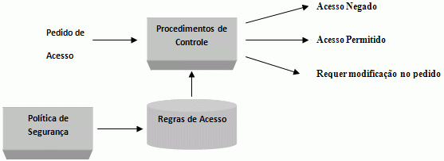

**Figura 1 - Exemplo de sistema de controle de acesso**

**Controle de Inferência:**

Banco de dados estatístico possui esse mecanismo de segurança para poder proteger suas informações estatísticas de um cliente ou de um grupo de clientes, esses bancos são muito utilizados para a geração de dados estatísticos sobre vários grupos de clientes, quando configurado o mecanismo o usuário terá acesso à informação estatística dos diversos grupos, não tendo acesso os dados de apenas uma pessoa em específico, protegendo assim os dados pessoais do indivíduo (MACÊDO, 2017).

**Controle de fluxo:**

Mecanismo que previne que as informações trafeguem por meios secretos ou que violem a política de segurança instanciadas pelo DBAs, para que não chegasse em usuários não autorizados. Ele regula a distribuição ou tráfego das informações entre objetos acessíveis, esse monitoramento ocorre para que mesmo que de maneira indireta os dados caiam diretamente aos usuários não autorizados (MACÊDO, 2017).

**Criptografia**

Essa uma medida de controle final, utilizada para realizar a proteção de dados sigilosos que ao serem transmitidos por meio de comunicação, seja ela via internet ou intranet, também podendo ser utilizada como uma proteção adicional no banco de dados, assegurando a partes confidenciais para que usuários não autorizados acessem essas partes do banco. Isso é realizado através de um algoritmo de codificação que codifica os dados, tornando-os inúteis para os usuários não autorizados, mas pra quem tiver o acesso autorizado aos dados é conferida uma chave para decifrar os mesmo, abaixo estão dois modelos de criptografias por chaves Simétricas e Assimétricas (MACÊDO, 2017).

**Chaves simétricas:**

A esse sistema de criptografia e a decriptografia se utilizam apenas de uma chave para ambos os processos, conhecida também como criptografia convencional. A criptografia basicamente é a transformação de um texto original em texto criptografado, que se utiliza apenas uma chave secreta todo o seu processo, no qual utiliza um algoritmo que faz encriptar dados, e para reverter esse processo é necessário a chave e um algoritmo de decriptografia, exemplificar na figura 1 abaixo (MACÊDO, 2017).

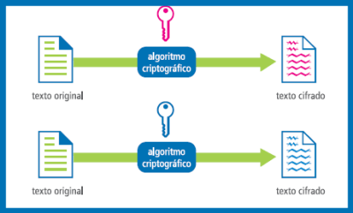

**Figura 2 - Chave Simétrica sendo criptografada e descriptografada**

**Chaves assimétricas:**

Segundo Galvão (2017) a criptografia de chave pública ou criptografia assimétrica é um método de criptografia que utiliza um par de chaves: uma chave pública e uma chave privada.

A chave pública pode ser distribuída livremente para todos os usuários, através de e-mail ou outras formas de comunicação, enquanto que a chave privada deve ser mantida sobre a posse de seu legítimo dono.

Utilizando um algoritmo de criptografia assimétrica, a mensagem ou dado encriptado com a chave pública, pode somente ser desencriptado pela sua chave privada correspondente.

Os algoritmos de criptografia assimétrica podem ser utilizados para realizar autenticidade e confidencialidade das informações. Para utilizar como confidencialidade, a chave pública é usada para encriptar mensagens, com isso apenas o possuidor da chave privada pode desencriptar-la conseguindo saber o conteúdo da mesma, já para o método autenticidade, a chave privada é usada para cifrar mensagens, garantindo que apenas o detentor da chave privada corresponde poderia ter cifrado a mensagem que foi decifrada com a “chave pública”, como mostra a figura 2 (PINTO, 2017).

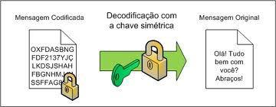

**Figura 3 - Exemplo de chaves assimétricas**

**Usuários:**

São implementados diferentes perfis de usuário para que realizem tarefas e possuem privilégios diferentes, tendo em vista que cada aplicação/usuário tem a sua necessidade de acesso, a também existe também a possibilidade do uso de senha que protege os usuários de realizar acessos não autorizados em perfis diferentes (SILVA, 2017). Segundo Cabrera (2017) existem basicamente quatro categorias de usuários finais de banco de dados, as quais são.

* Usuários Casuais: Que acessam o banco de dados casualmente, mas que em cada acesso venha a necessitar de diferentes informações, fazendo o uso de uma linguagem mais complexa para atender às suas necessidades no momento da utilização.
* Usuários Iniciais: Que se utiliza de consultas no banco de dados já pré-estabelecidas, que foram testadas, esse tipo de usuário é também chamado de comum, que faz sua interação através de definições pré-estabelecidas a ele.
* Usuários Intermediários: São aqueles tipo de usuários que já detêm uma experiência maior com utilizem os banco de dados, realizando consultas mais complexas e elaboradas.
* Usuários Avançados: Este por sua vez tem total domínio dos banco de dados, pode até escrever aplicações especializadas.

**Domínio de segurança:**

É um conjunto de propriedades definidas pelo DBAs que determinam as ações, os privilégios e os papeis em que cada usuário se encaixa de acordo com a sua função ou determinação da empresa, o domínio de segurança também regulamenta espaço em disco disponível para cada usuário (cota de tablespaces) e recursos computacionais (MACÊDO, 2017).

As tabelas do sistema, como a system, são restritas e protegidas para que o usuário do sistema não tenha acesso, pois o acesso deve ser feito pelos DBAs exclusivamente. A liberação ao acesso destas tabelas é muito comum em ambientes de teste, onde os desenvolvedores e DBAs tomam as atitudes que evitam erros na aplicação pela falta de privilégios que restringem os usuários, evitando assim falhas no ambiente para o usuário final (SILVA, 2017).

**Autoridade:**

Segundo Macedo (2017) através da autoridade é feito métodos para agrupar privilégios e conceder os níveis de acesso dos administradores, operadores dos bancos de dados com relação à manutenção e operações permitidas. Essas especificações iriam ficar armazenadas em catálogos na própria base de dados. As autoridades do sistema estão associadas a membros de grupos e ficam mantidas essas configurações administrativas no próprio banco de dados. Estas configurações por sua vez irão conceder os acessos que cada grupo poderá fazer (OLIVEIRA; SPINOLA, 2016).

**Privilégios:**

Os privilégios são as permissões dadas aos usuários ou grupo de usuários, para que possam acessar os dados, são elas que definem as autorizações de visualização ou modificação, que o usuário pode acessar em um banco de dados (MACÊDO, 2017).

Os privilégios por sua vez também são mantidos em catálogos no próprio banco de dados, como nas autoridades que por já possuírem grupos pré-definidos de privilégio, concedendo implicitamente privilégios a seus usuários (MACÊDO, 2017).

**Tipos de privilégios:**

Os Sistemas Gerenciadores de banco de dados oferecem um acesso seletivo com relação ao banco de dados, pois cada conta específica tem seus privilégios e banco nos quais o usuário pode sim ou não acessar, desta forma o controle é eficiente, pois ao possuir um conta no sistema, não quer dizer que irá ter acesso total ao SGBD (ROCHA, 2013). Segundo Macedo (2017) informalmente existe dois níveis para poder atribuir privilégios fazer o uso do sistema de banco de dados:

* O nível de conta: Nesse nível, o DBA estabelecerá os privilégios específicos que cada conta irá possuir sobre o banco, independente das relações no mesmo, podem incluir privilégios como: CREATE TABLE, CREATE VIEW, ALTER, DROP, MODIFY e SELECT.
* O nível de relação: O DBA pode controlar o privilégio para acessar cada relação ou visão individual no banco de dados, são especificados para cada conta de usuário e sobre quais tipos de comandos podem ser aplicados nas relações individuais.

Abaixo estão alguns exemplos de concessão de privilégios a grupos e usuários:

* Concede a todos os usuários, o privilégio de realizar inserções na tabela finanças:

(GRANT INSERT ON finanças TO PUBLIC;)

* Concede um usuário especifico “joao” todos os privilégios disponíveis na visão “vis_tipos”:

(GRANT ALL PRIVILEGES ON vis_tipos TO joao;)

* Concede ao usuário márcio, todos os privilégios no banco contabilidade e estende ainda a ele a possibilidade de conceder privilégios a outros usuários:

GRANT ALL ON DATABASE contabilidade TO márcio WITH GRANT OPTION

**Revogação de privilégios:**

A revogação de privilégios é muito útil, uma vez que um determinado usuário precisar acessar temporariamente um informação, isso faz com que o proprietário de uma relação conceda o acesso ao usuária, que uma vez concluída a tarefa essa autorização será revogada facilitando para ambos, dessa forma esse mecanismo se faz muito necessário para a revogação de privilégios, que no SQL, o comando é “REVOKE”, quando introduzido no contexto correto exemplificado abaixo, revoga a autorização ao privilégios que lhe foi concedida (ROCHA, 2013).

* REVOKE [ GRANT OPTION FOR ]

{ { SELECT | INSERT | UPDATE | DELETE | RULE | REFERENCES | TRIGGER }

[,...] | ALL [ PRIVILEGES ] }

ON [ TABLE ] nome_da_tabela [, ...]

FROM { nome_do_usuário | GROUP nome_do_grupo | PUBLIC } [, ...]

[ CASCADE | RESTRICT ]

**Controle de acesso obrigatório e para segurança multinível:**

Ao utilizar este método, não existe um meio termo para o usuário, pois o lhe foi concedido os privilégios necessários e ou ele não terá acesso aos dados, método este utilizado normalmente em bancos de dados que classificam dados de usuários, por ser exigido um nível superior de segurança. Em sua grande maioria os SGBDs não oferecem esse tipo de controle de acesso como sendo obrigatório, normalmente são utilizados os métodos de controle descritos nos tópicos anteriores. Por serem mais complexos, normalmente são utilizados em sistemas governamentais ou de inteligência, também utilizados em corporação multinacional, pelo seu alto poder de segurança (MACÊDO, 2017).

As classes de segurança típicas são altamente sigilosas: (top secret, TS), secreta (secret, S), confidenciais (confidential) (C) e não Classificada (unclassified, U), em que TS é o nível mais alto e U é o mais baixo.

Em resumo, para Macedo (2017) os mecanismos de controle de acesso obrigatório impõem segurança multinível, pois exigem a classificação de usuários e de valores de dados em classes de segurança e impõem as regras que proíbem o fluxo de informação a partir dos níveis de segurança mais altos para os mais baixos (OLIVEIRA; SPINOLA, 2016).

**Controle de acesso baseado em papeis:**

Trata sobre o assunto de restringir o acesso a usuários autorizados é uma alternativa para os sistemas de controles de acesso do tipo MAC (controle de acesso obrigatório) e DAC (controle de acesso discricionário). O primeiro conceito de controle de acesso baseado em papeis foi criado juntamente com os primeiros sistemas computacionais multiusuários interativos. De acordo com o RBAC (controle de acesso baseado em funções) é que permissões de acesso são associadas a papeis, e eles são associados aos usuários. Os papeis são criados de acordo com os vários cargos que existem em uma organização, já os usuários são associados a papeis de acordo com as suas principais responsabilidades, qualificações e determinações pela empresa, sendo que vários usuários podem ser designados para cada papel. Os privilégios de segurança comuns a um papel são atrelados ao nome dele, e qualquer usuário destinado a este papel automaticamente receberia os privilégios concedidos (MACEDO, 2017).

Esse método de controle facilita a realocação de usuários de um papel para outro, dessa forma as mudanças no ambiente computacional, instalação de novos sistemas e remoção de aplicações antigas, modificam apenas o conjunto de permissões atribuídas aos diferentes papeis, sem o envolvimento direto de um conjunto de usuários, não afetado as estrutura deles (MACEDO, 2017).

A separação entre as tarefas é um requisito muito importante em diversos SGDBs, impedindo o usuário de realizar sozinho o trabalho que necessariamente requer o envolvimento de outros indivíduos, essa exclusão mútua de papeis é um método que pode ser implementado com sucesso (MACEDO, 2017).

Outro aspecto bem relevante sobre o sistemas RBAC são as restrições temporais possíveis, pode vir a existir nos papeis se implementadas, com tempo e duração da ativação nos papéis, isso pode ser disparado com implementação temporária em um papel que requer temporariamente a ativação de outro. O uso deste modelo RBAC é um objetivo altamente desejado como principal métodos de requisição na segurança de aplicações baseadas na web (OLIVEIRA; SPINOLA, 2016).

**Conclusão:**

Diante do exposto as bases de dados atuais precisam ser minuciosamente construídas, constantemente verificado e corretamente limpa, pois as vezes por falha ou vícios de programação, deixamos brechas vitais que podem causar a ruina de uma base de dados, fazendo com que a confidencialidade e confiabilidade dos dados fique duvidosa e comprometida, pois o principio de um banco de dados e garantir as qualidades acima citadas.

As etapas acima expõem os métodos que são utilizados em uma construção mais segura de um banco de dados, usando corretamente de acordo com as necessidade e normas de uma empresa. Essa construção pode ser bem sucedida, pois não bastante guardar bem os o seus servidores, isso requer a junção de todos os requisitos bem como: infraestrutura, uma base bem estruturada, com todos os seus controles configurados e criptografias.

Conclui-se que para uma base ser segura a constância em manutenção e reorganização se faz necessária, pois um base grande pode conter vários registro e privilégios concedidos que não estão sendo mais utilizado ou que foram disponibilidade de formar errado comprometendo a sua estrutura, bem como também ao acesso a área externa da base, pois la o acesso deve ser liberado apenas para pessoas autorizadas e com um alto nível de conhecimento.

###### **REFERÊNCIAS:**

CABRERA, Antonio Parron. **Quem são os usuários de um SGBD?**: Usuários Finais. Disponível em: <https://programandoesalvando.wordpress.com/2014/11/18/quem-sao-os-usuarios-de-um-sgbd/>. Acesso em: 26 fev. 2017.

CHICKOWSKI, Ericka. **3 passos para tornar seu banco de dados mais seguro:** Frequentemente eles pecam nas questões de desempenho e segurança. Disponível em: <http://www.itforum365.com.br/noticias/detalhe/2335/3-passos-para-tornar-seu-banco-de-dados-mais-seguro>. Acesso em: 29 jul. 2016.

DEVELOPER NETWORK, Microsoft. **Bancos de dados**. Disponível em: <https://msdn.microsoft.com/pt-br/library/ms179422(v=sql.120).aspx>. Acesso em: 15 jul. 2016.

ELMASRI, Ramez e NAVATHE, Shamkant B. **SISTEMAS DE BANCO DE DADOS**. 6. Ed. São Paulo: Pearson Addison Wesley, 2011.

FURTADO, Gustavo. **O que é um Banco de Dados?**. Disponível em: <http://www.dicasdeprogramacao.com.br/o-que-e-um-banco-de-dados/>. Acesso em: 24 jul. 2016.

GALVÃO, Junior . **Diferenças entre chaves simétrica e assimétrica para criptografia**. Disponível em: <http://Diferenças entre chaves simétrica e assimétrica para criptografia>. Acesso em: 25 fev. 2017.

MACÊDO, Diego. **Um pouco de tudo sobre T.I.**: Conceitos sobre Segurança em Banco de Dados. Disponível em: <http://www.diegomacedo.com.br/conceitos-sobre-seguranca-em-banco-de-dados/>. Acesso em: 25 fev. 2017.

MACÊDO, Diego. **Chaves Simétricas e Assimétricas**. Disponível em: <http://www.diegomacedo.com.br/chaves-simetricas-assimetricas/>. Acesso em: 26 fev. 2017.

OLIVEIRA, Viliane de Souza; SPINOLA, Rodrigo Oliveira . Obtendo bancos de dados seguros: Conteúdo sobre boas práticas. **Windows Azure Seu banco de dados na nuvem**, Revista SQL Magazine, v. 108, p. 27-28, mar. 2016.

PINTO, Pedro. **Criptografia simétrica e assimétrica**. Sabe a diferença?. Disponível em: <https://pplware.sapo.pt/tutoriais/networking/criptografia-simetrica-e-assimetrica-sabe-a-diferenca/>. Acesso em: 25 fev. 2017.

SILVA, Alana Van Der Vinne da. **Conceitos sobre Segurança em Banco de Dados**. Disponível em: <http://docplayer.com.br/17992042-Conceitos-sobre-seguranca-em-banco-de-dados.html>. Acesso em: 27 fev. 2017.

REZENDE, Ricardo. **Conceitos Fundamentais de Banco de Dados**: Conheça nesta matéria os conceitos fundamentais sobre banco de dados. Disponível em: <http://www.devmedia.com.br/conceitos-fundamentais-de-banco-de-dados/1649>. Acesso em: 25 jul. 2016.

ROCHA, Luciano Roberto. **BANCO DE DADOS WEB**: concessão e revogação de privilégios. Curitiba: Www.lrocha.com, 2013. 18 p. Disponível em: <http://www.lrocha.com.br/arquivos/arquivos/BdWeb (PostgreSQL)/AULAS/bd_a9.pdf>. Acesso em: 31 ago. 2013.

ROTHACKER, Alex . **TeamSHATTER**. Disponível em: <http://www.teamshatter.com/>. Acesso em: 07 jan. 2017.

**RELANÇAMENTO DE MARCA LOCADORA DE VEÍCULOS PARA MOTORISTAS DE APLICATIVOS: UMA REESTRUTURAÇÃO PARA REDUÇÃO DE GARGALOS OPERACIONAIS**

*Relaunch of a vehicle rental brand for app drivers: a restructuring to reduce operational bottlenecks.*

*Relanzamiento de una marca de alquiler de vehículos para conductores app: una reestructuración para reducir los cuellos de botella operativos.*

Lucas Delapria Dias Dos Santos [10]

Maria Gabriela Occhialini Machado

**Resumo:**

Este estudo teve como objetivo identificar os gargalos operacionais decorrentes da falta de planejamento e da aplicação de metodologias de gestão de projetos no lançamento de uma nova marca em uma locadora de veículos. Além disso, buscou-se determinar as áreas e processos mais impactados. Foram conduzidas duas pesquisas: uma quantitativa e outra qualitativa para coleta de dados mais abrangente. A pesquisa qualitativa consistiu na aplicação de questionários aos principais colaboradores envolvidos no lançamento da marca, enquanto a pesquisa quantitativa baseou-se na análise dos principais indicadores comparados com os dados do mesmo período da matriz que realizou o lançamento. Os resultados destacam que houve um impacto significativo nos processos que agora fazem parte do cotidiano da marca lançada, ressaltando a importância da estruturação adequada e da aplicação de métodos eficazes de gerenciamento de qualidade e riscos no lançamento de uma locadora.

**Palavras-chave:** Relançamento de marca, PMBOK, Análise de mercado.

# This study aimed to identify operational bottlenecks resulting from a lack of planning and the application of project management methodologies in the launch of a new brand in a car rental company. In addition, it sought to determine the areas and processes most impacted. Two surveys were conducted: one quantitative and one qualitative to collect more comprehensive data. The qualitative survey consisted of applying questionnaires to the main employees involved in the launch of the brand, while the quantitative survey was based on the analysis of the main indicators compared with data from the same period of the parent company that carried out the launch. The results highlight that there was a significant impact on the processes that are now part of the daily routine of the launched brand, highlighting the importance of adequate structuring and the application of effective quality and risk management methods in the launch of a rental company.

# **Keywords:** Brand relaunch, PMBOK, Market analysis.

# Este estudio tuvo como objetivo identificar los cuellos de botella operativos resultantes de la falta de planificación y aplicación de metodologías de gestión de proyectos en el lanzamiento de una nueva marca en una empresa de alquiler de vehículos. Además, buscamos determinar las áreas y procesos más impactados. Se realizaron dos encuestas: una cuantitativa y otra cualitativa para recopilar datos más completos. La investigación cualitativa consistió en la aplicación de cuestionarios a los principales colaboradores involucrados en el lanzamiento de la marca, mientras que la investigación cuantitativa se basó en el análisis de los principales indicadores comparados con datos del mismo periodo de la empresa matriz que realizó el lanzamiento. Los resultados destacan que hubo un impacto significativo en los procesos que ahora forman parte del día a día de la marca lanzada, resaltando la importancia de una estructuración adecuada y la aplicación de métodos efectivos de gestión de calidad y riesgos al lanzar una empresa de alquiler.

# **Palabras clave:** Relanzamiento de marca, PMBOK, Análisis de mercado

# **Introdução:**

O mercado de locação de veículos vem crescendo cada vez mais no Brasil. De acordo com a Associação Brasileira das Locadoras de Veículos [ABLA], são mais de 22.900 locadoras espalhadas por todo país e mais de 1.434.299 veículos locados (janeiro/2023). Esse mercado que deve crescer R$2,7 bilhões até 2027 e atende a diversos setores como: empresas que buscam terceirização de frotas, profissionais autônomos que fazem uso do veículo para obtenção de renda (motoristas de aplicativos e entregadores de pacotes para grandes “*e-commerces*”), turismo e lazer, pessoas físicas (uso pessoal), entre outras (MORDOR INTELLIGENCE, 2023).

O rápido crescimento do mercado de locação em todo o mundo faz com que os gargalos operacionais surjam com cada vez mais frequência. Gargalos operacionais são falhas ou obstáculos que diminuem o desempenho e eficácia do projeto (ASHAREF & AZAD, 2020). A identificação dessas falhas é essencial para que não surjam custos adicionais ao planejado, problemas de satisfação com o cliente e redução do lucro. O gerenciamento de projetos é imprescindível para essa identificação de falhas, conforme evidenciado por Harold Kerzner. Dessa forma, faz-se necessário uma estrutura para identificação e solução desses problemas (KERZNER, 2018).

Os dados estudados neste trabalho são referentes a projetos realizados dentro de uma locadora de veículos, presente no mercado desde 2006 e situada em São Paulo/SP. Consolidada no mercado de locação, a companhia atende diversos públicos e empresas, inclusive os segmentos de motoristas de aplicativos e entregadores de cargas para grandes distribuidores.

Diante desse cenário, viu- se a necessidade de criação de uma marca especializada neste nicho, com lojas apartadas fisicamente da sede, profissionais qualificados para atendimento dedicado, frota e manutenções de forma planejada para melhor atendimento e, principalmente, aumento da rentabilidade do produto.

Assim, criou-se uma segunda marca, que foi lançada em fevereiro de 2023, com um curto período de planejamento de 60 dias, compreendendo desde a idealização do projeto, contratações, entrega de lojas e abertura da marca. Visto que o período de planejamento do projeto foi curto e pouco estruturado, a empresa passou por diversos problemas operacionais que atingiram diretamente a rentabilidade da marca e satisfação do cliente.

A análise das partes interessadas é descrita no PMBOK como essencial para planejamento e gerenciamento de projetos. Nessa análise destaca-se a importância das comunicações de forma assertiva, constante e transparente com as partes interessadas para que o ambiente se mantenha colaborativo e sem conflitos que afetem o projeto. (PMI, 2021). Com esse processo é possível identificar as partes interessadas, compreender as necessidades e avaliar a sua influência no projeto. A análise das partes interessadas permite que sejam criadas estratégias e processos eficazes, garantindo que todo o ciclo do projeto esteja estruturado.

Neste trabalho será aplicada a análise das partes interessadas. Ao aplicar essa análise, será possível avaliar os impactos potenciais e identificar as estratégias para mitigar os gargalos operacionais que surgiram no lançamento original, em que não houve aplicação de nenhum processo de gestão de projetos.

# **Material e Métodos:**

Para garantir a compreensão da pesquisa, este trabalho utilizou uma metodologia de pesquisa mista. Com a abordagem quantitativa, foram identificados os principais problemas da marca, analisando dados internos de devoluções, quebra de contratos e seus motivos, renovação de contratos, multas, danos e serviços de terceiros. A abordagem qualitativa incluiu pesquisa com os gerentes de operações da marca, gerentes de loja e outros colaboradores chave.

A pesquisa qualitativa foi conduzida utilizando um formulário de 10 questões via Microsoft Forms, detalhado no Apêndice I. O estudo foi direcionado aos funcionários da marca mãe envolvidos na inauguração da marca, abrangendo tanto a equipe de operação de loja quanto a parte administrativa/planejamento de marca. O formulário incluiu oito

perguntas de múltipla escolha e duas questões abertas para coleta de dados. Foram coletadas 19 respostas no total, com tempo médio de duração da pesquisa de 26:36.

A pesquisa quantitativa foi conduzida por meio da coleta de dados via banco de dados da marca mãe (*Bigquery*), onde foram estudados os principais indicadores que mais impactam a operação e o desenvolvimento de vendas da organização. Esses dados fazem parte do acompanhamento diário da empresa, fornecendo *insights* valiosos para análise estratégica e tomada de decisões informadas.

Após a realização das pesquisas quantitativa e qualitativa, espera-se reestruturar os processos de forma eficiente e eficaz, aplicando metodologias de gerenciamento de qualidade e riscos, como análise de premissas e análise das partes interessadas.

**Classificação da metodologia:** Qualitativa e quantitativa.

**Público alvo:** Funcionários que atualmente trabalham na locadora a ser relançada.

# **Resultados e Discussão:**

A pesquisa qualitativa foi conduzida entre os dias 01 e 10 de junho de 2024 e entre os principais *insights* obtidos na pesquisa, destacam-se os resultados das perguntas referente a planejamento e comunicação prévia a inauguração, que revelaram que 68,4% dos entrevistados responderam que os processos da nova marca não foram previamente definidos nem adequadamente repassados à equipe de forma antecipada, conforme indicado na Figura 1.

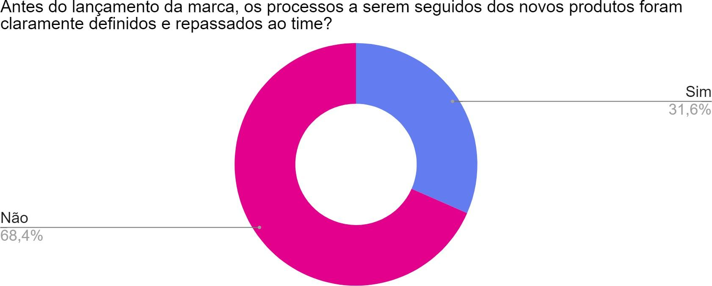

Figura 1: Pergunta aplicada na pesquisa realizada via Forms.

Fonte: Resultados originais da pesquisa (2024).

Observou-se também que todas as respostas destacaram que essa falta de estruturação pré-lançamento resultou em gargalos operacionais significativos, impactando a operação, o faturamento e o *Net Promoter Score* (NPS) de cada filial. A Figura 2 representa visualmente esses resultados.

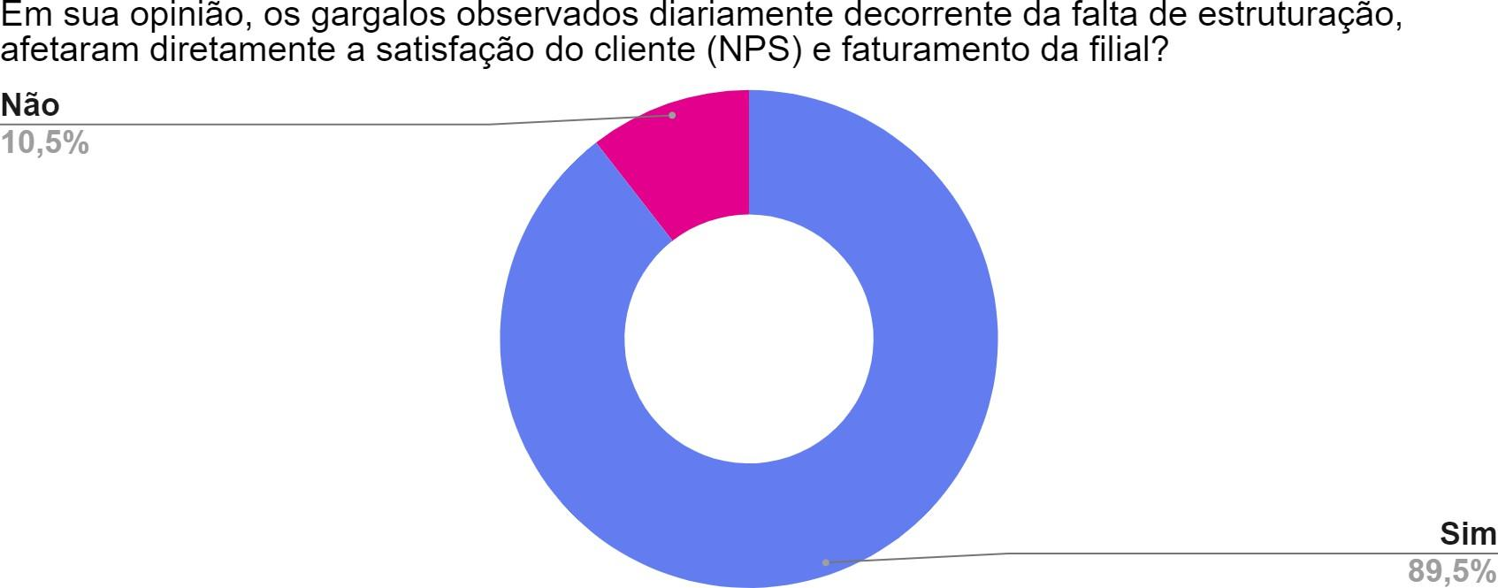

Figura 2: Pergunta aplicada na pesquisa realizada via Forms.

Fonte: Resultados originais da pesquisa (2024).

Na Figura 3, podemos visualizar que segundo os participantes, os principais processos prejudicados foram:

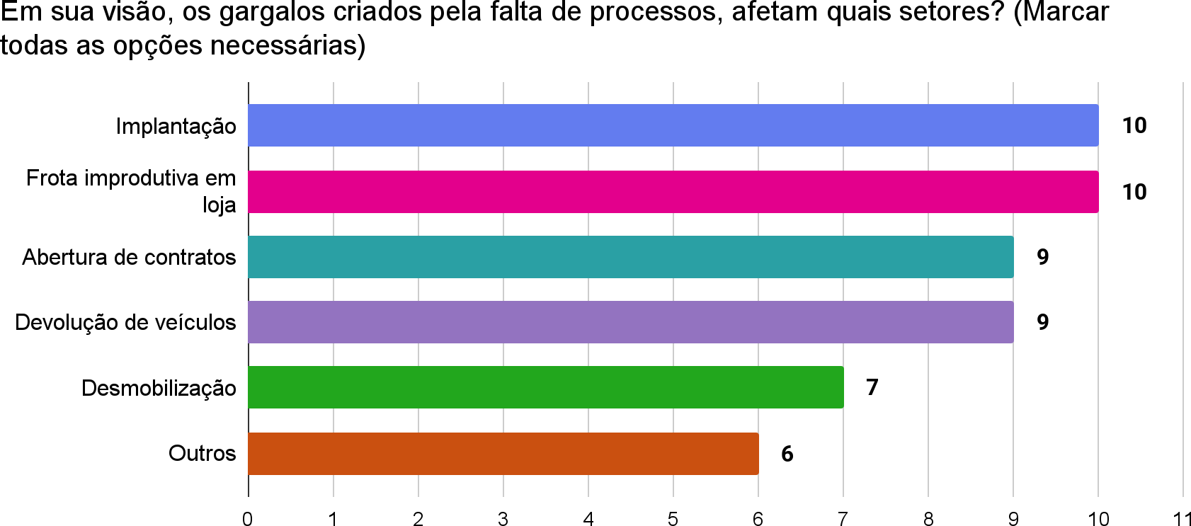

Figura 3: Pergunta aplicada na pesquisa realizada via Forms.

Fonte: Resultados originais da pesquisa (2024).

* 22% identificaram problemas na manutenção preventiva/corretiva.
* 10% relataram frota improdutiva (veículos em manutenção) nas lojas.
* 10% mencionaram dificuldades na implantação de novos veículos. 14% destacaram problemas na abertura e fechamento de contratos.
* 11% citaram questões relacionadas à desmobilização.
* 9% identificaram outros processos afetados.

Conforme exposto no Quadro 1, as respostas abertas revelaram diversas sugestões para aprimorar o lançamento adequado da marca, incluindo antecipação na contratação e treinamento da equipe para garantir preparação adequada, ajuste do mix da frota para atender à demanda específica, desenvolvimento de um sistema adequado ao produto para suporte operacional otimizado, e organização do *BackOffice* para suportar as operações de forma eficiente.

Quadro 1: Respostas pesquisa qualitativa.

| Principais Respostas |
| --- |
| Contratação/ Treinamento antecipado do time, ajuste adequado mix da frota, desenvolvimento sistema adequado ao produto, organização *BackOffice*. |
| Primeiro de tudo, teria um Gerente de projetos que consolidam todas as fases e entregas do projeto e faria a alocação de recursos ideais para cada tarefa, visando uma "Democratização" do projeto onde todas as áreas/recursos envolvidos estariam sempre a par de tudo que acontece no projeto |
| Envolveria todas as áreas, deixando todos participarem do desenvolvimento com sugestões de melhorias e alinhamento para lançamento da marca de forma certeira. |
| Lançaria o produto com mais calma, e com estudos com base e concretos sobre as áreas, um escopo mais detalhado, ciclo de vida do produto e tomadas de descrições que são necessárias e estrutura de equipe preparada. |
| Estruturar com todas as áreas os processos minuciosamente, explicando os objetivos da marca, como poderíamos criar processos para facilitar as operações |
| Definir todos os *stakeholders* envolvidos no processo, tanto internos quanto externos.  Definir um mapa completo de processos, visando uma padronização inicial de jornada do cliente e gerando sinergia entre os times.  Definir metas de curto, médio e longo prazo. E revisões de tais metas de forma trimestral ou semestral. |

Fonte: Autora (2024).

Adicionalmente, os participantes enfatizaram a necessidade de uma comunicação mais eficaz antes e durante o lançamento da marca, bem como o envolvimento de todas as áreas no desenvolvimento e planejamento do projeto. A criação de um gerente de projetos dedicado e a definição clara de processos e responsabilidades também foram destacadas como medidas essenciais para o sucesso do projeto. Esses resultados preliminares da pesquisa qualitativa destacam a importância crítica de um planejamento estruturado e de uma comunicação eficiente durante o lançamento de novas marcas, visando minimizar falhas operacionais e maximizar a satisfação do cliente. As recomendações obtidas serão fundamentais para guiar futuras estratégias de melhoria e garantir o sucesso de iniciativas similares no futuro.

Na segunda parte de coleta de dados para o estudo, foi efetuado uma pesquisa quantitativa, onde foram coletados dados da marca mãe via banco de dados. Os dados indicados no quadro abaixo são referentes a contratos, informações de frota e de avaliações de clientes da marca a ser reestruturada, a fim de colher os principais gargalos que foram criados com a falta de planejamento de marca.

Quadro 2: Dados de desempenho das marcas da pesquisa quantitativa.

| Tempo Médio de Duração dos Contratos | Observou-se que o tempo médio de duração dos contratos na marca mãe para o mesmo segmento comercial e perfil de clientes é significativamente maior do que na marca a ser reestruturada. Enquanto na marca mãe o tempo médio é de 62 dias, na marca a ser desenvolvida esse período é de apenas 36 dias. Uma diferença de 42% na comparação entre as duas marcas, o que pode impactar diretamente na eficiência de frota, na baixa rentabilidade de cada veículo e além de todo faturamento inferior ao esperado. |
| --- | --- |
| % Frota média improdutiva | A frota improdutiva refere-se aos veículos que poderiam estar disponíveis para locação, mas não estão sendo utilizados devido ao seus status estarem em manutenção. Na marca mãe, no primeiro semestre de 2023, observou-se uma frota média improdutiva de 6,0%, enquanto na marca a ser desenvolvida essa  taxa foi consideravelmente mais alta, |

|  | atingindo 14,2%. Esses dados podem levar a ineficiência da frota podendo resultar em problemas na previsão de demanda, na locação de veículos ou na capacidade de gerenciar a procura por modelos específicos. Podemos elencar também possível impacto financeiro onde manter uma frota improdutiva elevada pode representar custos significativos em termos de depreciação dos veículos, manutenção e oportunidade de perda de receita. |
| --- | --- |
| Veículos Indisponíveis por Manutenção | Quando se trata de quantidade de frota improdutiva por manutenção, podemos evidenciar que enquanto na marca mãe a disponibilidade de veículos para locação não é impactada significativamente pela manutenção, pois utiliza o estoque total do Rent a Car de aproximadamente 70.000 veículos, na marca a ser desenvolvida observou-se uma média de 552 veículos indisponíveis devido à manutenção. Considerando a frota total de 4.000 veículos, essa diferença é substancial e preocupante. (Dados do primeiro semestre de 2023 x Primeiro semestre de 2024). Com isso, a marca a ser desenvolvida pode enfrentar desafios na gestão da manutenção de sua frota, o que pode resultar em períodos prolongados de indisponibilidade dos veículos para locação. A alta quantidade de veículos indisponíveis por manutenção pode também afetar negativamente a experiência do cliente, levando a reclamações, cancelamentos de  reservas e redução do retorno de clientes. |

| Satisfação do cliente/ NPS | A marca mãe apresentou um NPS de aproximadamente 82% no ano de 2023, o que pode indicar que os clientes recomendam fortemente a marca, enquanto a marca a ser desenvolvida apresentou um valor médio de 68% no mesmo período estudado, sugerindo que que há áreas a serem desenvolvidas e melhoradas para alcançar nível de satisfação alto. Esse indicador é muito importante, pois reflete diretamente na satisfação dos clientes consumidores das marcas. Em um mercado competitivo, como o de locação, o NPS pode ser crítico para monitorar e aprimorar os serviços oferecidos e garantir a sustentação do  negócio a longo prazo. |
| --- | --- |

Fonte: Dados extraídos *Bigquery* da marca mãe. (2024)

# **Análise das partes interessadas**

A análise das partes interessadas é um dos pilares mais importantes para o sucesso de qualquer projeto. Conforme destacado por PMI (2021), gerenciar de forma eficaz as expectativas e influências dos *stakeholders* é fundamental para garantir que os objetivos do projeto sejam alcançados e que as necessidades de todos os envolvidos sejam atendidas. Esse processo não é fixo; pelo contrário, ele é dinâmico e precisa se ajustar conforme o projeto se desenvolve. Novos *stakeholders* podem surgir e a importância ou influência de alguns pode mudar ao longo do tempo, o que exige revisões constantes e adaptações nas estratégias de engajamento (PMI 2017).

# **Identificação das Partes Interessadas**

O primeiro passo essencial para a gestão eficaz de *stakeholders* é identificar e mapear todos os *stakeholders*, independente da área que está inserido. Para isso, foram utilizadas diferentes ferramentas e métodos que permitiram construir uma visão clara sobre quem são e quais os papeis de cada um no projeto de criação da nova marca, que será voltada para motoristas de aplicativo e derivada da locadora mãe.

Um dos métodos principais foi o brainstorming, um processo colaborativo que envolveu colaboradores de diversas áreas da empresa. Nessa etapa, foi discutido em conjunto quais áreas e departamentos estariam diretamente envolvidos no desenvolvimento da nova marca. Essa abordagem foi essencial para garantir que todas as funções e responsabilidades fossem consideradas de forma ampla e detalhada, envolvendo as áreas estratégicas e operacionais.

Além disso, foi realizada uma análise organizacional, onde o organograma da empresa mãe foi examinado para identificar todos os funcionários e gestores que, direta ou indiretamente, teriam participação no projeto. Esse mapeamento foi crucial para garantir que não só os colaboradores que atuam na locadora de veículos fossem considerados, mas também aqueles que terão impacto ou influência direta no novo nicho de motoristas de aplicativos.

Após o levantamento desses *stakeholders*, foi elaborado um mapa mental. Esse mapa demonstrou de forma gráfica a relação entre os *stakeholders* e suas respectivas influências no projeto. Ele foi produzido em sua versão inicial, mas, como destacado pelo Guia PMBOK, deve ser encarado como um documento vivo, ou seja, passível de mudanças e ajustes à medida que o projeto avança e novas informações surgem. À medida que o escopo do projeto se altera, prazos são ajustados ou o cenário externo muda, o papel de certos *stakeholders* pode ser redefinido, exigindo adaptações nas estratégias de comunicação e engajamento.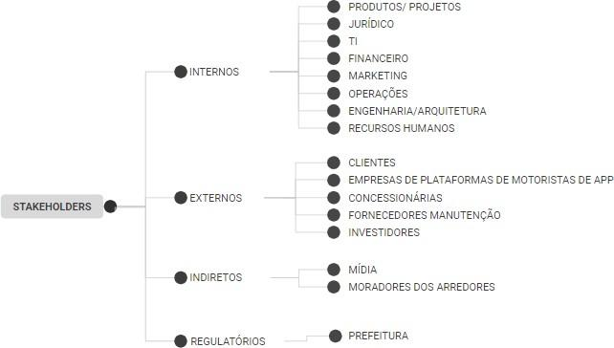

Figura 4: Mapa mental para identificação dos *stakeholders* envolvidos no projeto.

Fonte: Resultados originais da pesquisa (2024).

# **Análise de priorização:**

A análise de priorização de *stakeholders* é uma etapa essencial na gestão de projetos, pois auxilia na identificação das partes interessadas e como elas podem influenciar cada fase do projeto . Segundo o PMBOK, na 5ª edição, essa ferramenta não direciona somente a comunicação e o engajamento dos *stakeholders*, mas também para acompanhar suas expectativas, o que é essencial para o sucesso do projeto.

A matriz de poder/interesse é uma matriz visual, que nos permite classificar os *stakeholders* em quatro categorias, baseado no nível de interesse e poder dentro da organização. Com essa ferramenta, permite que o gestor de projetos acompanhe e crie iniciativas estratégicas para garantir o sucesso do projeto.

Após a identificação dos *stakeholders* elaborada no tópico anterior, elaborou-se uma planilha de identificação que possibilitou visualizar cada dos *stakeholders* de acordo com suas expectativas, poder e interesse. Essa abordagem facilitou a compreensão do papel de cada parte interessada no contexto do projeto.

Quadro 3: Dados de levantamento de *stakeholders* envolvidos no projeto.

| **Classificação** | **Área** | **Função** | **Expectativa** | **Poder** | **Interesse** |
| --- | --- | --- | --- | --- | --- |
| *Stakeholder* 1 | Produtos/projetos | Gerente Produtos | Alinhar serviços às necessidades dos motoristas | Alto | Alto |
| *Stakeholder* 2 | Produtos/projetos | PO | Maximizar valor dos serviços | Alto | Alto |
| *Stakeholder* 3 | Jurídico | Diretor Jurídico | Garantir conformidade legal | Alto | Médio |
| *Stakeholder* 4 | Marketing | Diretor de Marketing | Promover a nova marca e atrair motoristas | Alto | Alto |
| *Stakeholder* 5 | Operações | Gerente de Operações | Eficiência nas operações de locação | Alto | Médio |
| *Stakeholder* 6 | Operações | Diretor de Operações | Visão geral da operação da locadora | Alto | Médio |
| *Stakeholder* 7 | Engenharia e Arquitetura | Arquiteto | Planejar a experiência do usuário na plataforma | Alto | Alto |

| *Stakeholder* 8 | Empresas plataformas de motoristas de app | Empresa | Crescimento e reconhecimento da nova marca | Alto | Alto |
| --- | --- | --- | --- | --- | --- |
| *Stakeholder* 9 | Investidores | Investidores | Retorno sobre investimento e crescimento | Alto | Alto |
| *Stakeholder* 10 | Prefeitura | Prefeitura | Conformidade com regulamentações locais | Alto | Baixo |
| *Stakeholder* 11 | Produtos/projetos | Desenvolve dores | Implementar plataforma de agendamento | Médio | Alto |
| *Stakeholder* 12 | Jurídico | Gerente Jurídico | Supervisionar questões legais | Médio | Médio |
| *Stakeholder* 13 | Jurídico | Advogado | Analisar riscos legais | Médio | Médio |
| *Stakeholder* 14 | TI | Analytics engineer | Analisar dados de uso e desempenho | Médio | Alto |
| *Stakeholder* 15 | Financeiro | Faturamento | Garantir processos de faturamento | Médio | Médio |
| *Stakeholder* 16 | Financeiro | Contas a receber | Gerir recebimentos dos motoristas | Médio | Médio |
| *Stakeholder* 17 | Financeiro | Contas a pagar | Gerir pagamentos a fornecedores | Médio | Médio |
| *Stakeholder* 18 | Marketing | Analista de Mídia | Analisar e otimizar campanhas | Médio | Médio |
| *Stakeholder* 19 | Marketing | Analista de Marca | Gerir imagem da nova marca | Médio | Alto |
| *Stakeholder* 20 | Engenharia e Arquitetura | Engenheiro | Garantir manutenção e segurança dos veículos | Médio | Alto |
| *Stakeholder* 21 | RH | Time de contratação | Recrutar motoristas qualificados | Médio | Médio |
| *Stakeholder* 22 | Concessionárias | Fornecedor de veículo | Entregar veículos em bom estado | Médio | Médio |
| *Stakeholder* 23 | Fornecedores de Manutenção | Fornecedor de manutenção | Garantir a manutenção dos veículos | Médio | Médio |
| *Stakeholder* 24 | Mídia | Televisão | Cobertura e promoção da nova marca | Médio | Médio |
| *Stakeholder* 25 | Mídia | Rádio | Cobertura e promoção da nova marca | Médio | Médio |
| *Stakeholder* 26 | Mídia | Mídia online | Divulgação da nova marca | Médio | Médio |
| *Stakeholder* 27 | Engenharia e Arquitetura | Time de campo | Garantir a entrega do projeto | Médio | Médio |
| *Stakeholder* 28 | TI | Time de campo | Implementar soluções práticas | Baixo | Alto |

| *Stakeholder* 29 | TI | Suporte online | Resolver problemas dos motoristas | Baixo | Alto |
| --- | --- | --- | --- | --- | --- |
| *Stakeholder* 30 | Operações | Funcionário s Loja | Ter acesso fácil e confiável a veículos | Baixo | Alto |
| *Stakeholder* 31 | RH | Comunicação interna | Facilitar a comunicação entre equipes | Baixo | Médio |
| *Stakeholder* 32 | Clientes | Clientes | Receber serviços de locação de veículos | Baixo | Alto |
| *Stakeholder* 33 | Moradores arredores | Moradores arredores | Impacto no ambiente local | Baixo | Médio |

Fonte: Resultados originais da pesquisa (2024).

Após a elaboração da planilha de identificação dos *stakeholders*, foi desenvolvida a matriz de poder e interesse, que permite a representação visual da influência dos *stakeholders*. Essa matriz possibilitou a criação de um plano de gestão dos *stakeholders*, o qual oferece visibilidade às etapas de comunicação e engajamento, adaptando-se às necessidades de cada área envolvida. A classificação dos *stakeholders* é realizada em quatro categorias, conforme o PMBOK (5ª edição):

* **Alta Influência, Alto Interesse**: Esses são os que devem ser acompanhados de perto, garantindo que estejam sempre atualizados e envolvidos nas decisões mais importantes. Podemos destacar os gerentes de produtos e os diretores de marketing. A colaboração deles será crucial para alinhar os serviços e promover a nova marca.
* **Alta Influência, Baixo Interesse**: Embora tenham poder, o interesse desses pode ser mais limitado. Para esses casos, como com a prefeitura e alguns fornecedores, manter uma comunicação regular é o ideal.
* **Baixa Influência, Alto Interesse**: Aqui se encaixam, por exemplo, os motoristas de aplicativos. Esses precisam de informações constantes e de oportunidades para dar feedback, já que suas experiências podem impactar muito o sucesso do nosso projeto.
* **Baixa Influência, Baixo Interesse**: Com essa classificação de *stakeholders*, a comunicação pode ser mais esporádica. Por exemplo, com os moradores locais, a ideia é fazer algumas atualizações sobre como o projeto os beneficia, mas sem sobrecarregá-los.

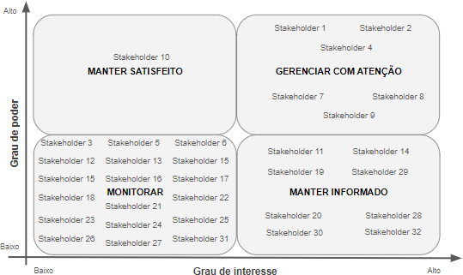

Figura 5: Matriz poder/interesse para classificação de *stakeholders*.

Fonte: Resultados originais da pesquisa (2024).

# **Conclusão:**

Os resultados preliminares das pesquisas qualitativas e quantitativas revelam a importância de um gerenciamento de projetos estruturado no lançamento de novas marcas, destacando os impactos negativos na ausência desse gerenciamento. A pesquisa qualitativa apontou que 68% dos entrevistados afirmaram que os processos da nova marca não foram bem definidos nem comunicados à equipe adequadamente, resultando em gargalos operacionais significativos. A falta de estruturação da marca no pré-lançamento impactou diretamente o controle da frota produtiva e ociosa, o faturamento e a rentabilidade da marca. Os dados quantitativos complementam as conclusões da pesquisa qualitativa, evidenciando que a nova marca enfrenta desafios significativos em comparação com a marca mãe devido à falta de planejamento. O tempo médio de duração dos contratos é 42% menor, a frota improdutiva é mais que o dobro, e o número de veículos indisponíveis por manutenção é substancialmente maior. Além disso, o NPS da nova marca é significativamente inferior ao da marca mãe, indicando uma necessidade urgente de melhorias na experiência do cliente. Esses resultados destacam a importância de um planejamento meticuloso e de uma comunicação robusta para garantir o sucesso no lançamento de novas marcas e a satisfação contínua dos clientes, sublinhando a necessidade de uma abordagem integrada e coordenada em projetos futuros.A análise das partes interessadas no relançamento da locadora de veículos abordada neste projeto, revela-se uma etapa essencial para o sucesso do projeto proposto. O engajamento eficaz, a comunicação adequada e a adaptação às necessidades e expectativas dos stakeholders serão fatores determinantes que não apenas auxiliarão na implementação do relançamento, mas também contribuirão para a construção de uma nova marca forte e confiável no mercado. Ao considerar a diversidade de interesses e influências, será possível desenvolver estratégias que garantam o alinhamento e o apoio das partes envolvidas, potencializando assim as chances de êxito dessa nova fase.

**Referências:**

ABLA, Associação Brasileira das Locadoras de Veículos. Setor de Locação. 2024.

Disponível em: <https://www.abla.com.br/setor-de-locacao>. Acesso em: 10 mar. 2024.

ASHAREF, A; AZAD, N. Operational bottlenecks in supply chain networks: A comprehensive review. International Journal of Logistics Management, New York, v. 29, n. 3,

p. 835-854, Jan. 2020.

KERZNER, H. Project Management: A Systems Approach to Planning, Scheduling, and Controlling. 12. ed. Hoboken, NJ: John Wiley & Sons, 2018.

MORDOR INTELLIGENCE. Brazil Vehicle Rental Market. 2023. Disponível em: <https://www.mordorintelligence.com/industry-reports/brazil-vehicle-rental-market>. Acesso em: 18 mar. 2024.

PMI - PROJECT MANAGEMENT INSTITUTE. A Guide to the Project Management Body of Knowledge (PMBOK Guide). 7. ed. Newtown Square, PA: Project Management Institute, 2021. p. 123-124.

PMI - PROJECT MANAGEMENT INSTITUTE. A Guide to the Project Management Body of Knowledge (PMBOK Guide). 7. ed. Newtown Square, PA: Project Management Institute, 2021. p. 512-514.

PROJECT MANAGEMENT INSTITUTE. A guide to the project management body of knowledge (PMBOK® guide). 5. ed. Newtown Square, PA: Project Management Institute, 2013. p. 43.

PROJECT MANAGEMENT INSTITUTE. A guide to the project management body of knowledge (PMBOK® guide). 7. ed. Newtown Square, PA: Project Management Institute, 2021. p. 31.

1. Editora-Chefe: Amanda A Salomão Lopes de Souza -Economia - Universidade Anhembi Morumbi (2010) - Design de Moda - Universidade Tecnológica Federal do Paraná (2016). Pós-Graduação em Educação e Artes (2017) Faveni. Pós-Graduação em Docência do Ensino Superior (2018) Faveni. Sociologia e Antropologia (2018). Mestrado em Ciências Sociais (2019) Universidade Estadual de Maringá. Mestrado em Letras (2022) Universidade Estadual de Maringá.: [**http://lattes.cnpq.br/4744493510906415**](https://periodicos.unifesspa.edu.br/index.php/escritasdotempo/article/view/Endere%C3%A7o%20para%20acessar%20este%20CV%3A%20http%3A//lattes.cnpq.br/4744493510906415) [**https://orcid.org/0000-0001-7353-3009**](https://orcid.org/%200000-0001-7353-3009) 
2. Fabiana Silva Botta Demizu: Licenciada em Pedagogia; Licenciada em Ciências Biológicas; Doutora em Educação para a Ciência e a Matemática; Mestre em Ensino com ênfase em Educação Interdisciplinar. E-mail: fabiana.demizu@fatecie.edu.br
3. Verônica Graciela Rapcinski: Bacharel em Nutrição; Especialista em Nutrição Clínica e Ambulatorial. E-mail: veronica.rapicinski@fatecie.edu.br
4. André Dias Martins: Bacharel em Administração; Bacharel em Sistemas de Informação; Licenciado em Sistemas de Informação; Licenciado em Pedagogia; Licenciado em Matemática; Mestre em Ensino e Tecnologia e Doutor em Educação Ciência e Matemática. E-mail: andre.dias@fatecie.edu.br
5. Uriel Vitor Barbosa de Souza. Graduando em Engenharia da Computação pela UTFPR. E-mail: urielvitor@alunos.utfpr.edu.br
6. Jair Costa da Silva Martins. Graduando em Engenharia da Computação pela UTFPR. E-mail: jaircosta@alunos.utfpr.edu.br
7. Luis Guilherme Amorim Déssia. Graduando em Engenharia da Computação pela UTFPR. E-mail: luisdessia@alunos.utfpr.edu.br

  
8. André Dias Martins: Bacharel em Administração; Bacharel em Sistemas de Informação; Licenciado em Sistemas de Informação; Licenciado em Pedagogia; Licenciado em Matemática; Mestre em Ensino e Tecnologia e Doutor em Educação Ciência e Matemática. E-mail: andre.dias@fatecie.edu.br
9. Fernanda Reis Veregue: Bacharel em Química; Licenciada em Química; Especialista em Didática e Metodologia do Ensino Básico e Superior; Mestre em Química e Doutora em Química; Doutorado sanduíche na Colorado State University (CSU), nos Estados Unidos.
10. Lucas Delapria Dias dos Santos, formado em engenharia elétrica, engenharia de produção e administração, pós graduado em engenharia e segurança do trabalho, possui MBA em gestão da qualidade, especialista em gestão educação do futuro, e mestrado em bioenergia, com foco em energia solar. E-mail: lucas.delapria@fatecie.edu.br